Resumen para Final

Organización de Computadoras

*UNIDAD 1: Computadoras digitales*

***Conceptos Introductorios***

Cuando hablamos de la **Arquitectura** de computadoras hacemos referencia a los atributos de un sistema que son visibles para un programador, o, en otras palabras, son aquellos atributos que tienen un impacto directo en la ejecución lógica de un programa. En cambio, la **Organización** de computadoras refiere a las unidades funcionales y sus interconexiones, que dan lugar a especificaciones arquitectónicas. Entre los atributos de organización se incluyen detalles de hardware invisibles al programador tales como señales de control, interfaces entre el computador y los periféricos y la tecnología de memoria usada. Se puede decir que una arquitectura puede perdurar muchos años, pero la organización cambia con el avance de la tecnología.

***Funcionamiento Básico***

Las funciones básicas que una computadora puede llevar a cabo son 4:

* **Procesamiento de datos:** el procesador tiene que ser capaz de procesar datos. Estos datos pueden adoptar una gran variedad de formas, y el rango de los requisitos de procesado es amplio, pero, hay sólo unos pocos métodos o tipos fundamentales de procesado de datos.
* **Almacenamiento de datos:** es esencial que una computadora almacene datos, incluso si la computadora está procesando datos al instante los tiene que guardar temporalmente, al menos aquellos datos con los que está trabajando en un momento dado. También, la computadora lleva a cabo una función de almacenamiento de datos a largo plazo.
* **Transferencia de datos:** la computadora tiene que ser capaz de transferir datos entre ella y el mundo exterior. Cuando se reciben o se llevan datos a un dispositivo que está directamente conectado con la computadora, el proceso se conoce como E/S y el dispositivo recibe el nombre de periféricos. El proceso de transferencia de datos a largas distancias se lo conoce como comunicación de datos.
* **Control:** debe haber un control de las últimas tres funciones. Este control es ejercido por los entes que proporcionan a la computadora instrucciones. Una unidad de control gestión los recursos de la computadora y dirige las prestaciones de sus partes funcionales en respuesta a las instrucciones.

***Estructura***

Una computara es una maquina digital y sincrónica con cierta capacidad de cálculo y comunicación el mundo exterior. Es **digital** porque se maneja con señales eléctricas y la información se representa por medio de dos valores (0 y 1). Es **sincrónica** porque todas las operaciones internas se realizan en instantes de tiempos definidos y controladas por un reloj central. Posee **capacidad de cálculo** numérico y lógico mediante la Unidad Aritmetico-Logica (ALU) que es la encargada de realizar las operaciones y tiene **comunicación con el mundo exterior** mediante módulos de E/S que permite conectar dispositivos periféricos, con los que puede realizar operaciones de entrada y salida de datos.

Una computadora es un sistema complejo, por lo tanto, se organizan como un sistema jerárquico. Un sistema jerárquico es un conjunto de subsistemas interrelacionados, en el cual, cada uno se organiza en una estructura jerárquica, hasta que se alcanza el nivel más bajo de subsistemas esenciales. Esta organización es esencial, tanto para el diseño de la computadora, como también, para su descripción. El diseñador necesita trata con un nivel a la vez. El comportamiento de cada nivel depende solo de una caracterización abstracta y simplificada del sistema que hay en el siguiente nivel más bajo.

Una computadora posee 4 componentes estructurales básicos:

* **Unidad Central de Procesamiento (CPU):** Controla el funcionamiento de la computadora y lleva a cabo sus funciones de procesamiento de datos.
* **Memoria Principal:** Almacena los datos.
* **E/S:** Transfiere datos entre la computadora y el mundo exterior.
* **Sistemas de Interconexión:** Es un mecanismo que proporciona la comunicación entre la CPU, la memoria y la E/S.

A su vez, la CPU se puede dividir en 4 elementos:

* **Unidad de Control:** Controla el funcionamiento de la CPU y de toda la computadora.
* **Unidad Aritmetico-Logica (ALU):** Lleva a cabo las funciones de procesamiento de datos de la computadora.
* **Registros:** Proporciona almacenamiento interno a la CPU.
* **Interconexiones CPU:** Son mecanismos que proporcionan la comunicación entre la unidad de control, la ALU y los registros.

***Clasificación de las computadoras***

Se distinguen 3 tipos de clasificaciones principales: **según su finalidad**, **según su funcionamiento** y **según su clasificación comercial.**

1. *Según su finalidad:*

* **Propósito especifico:** son construidas para realizar funciones concretas.
* **Propósito general:** son construidas pensando en un rango de aplicación mucho más amplio, por ejemplo, la gestión de un almacén, el procesamiento de textos.

1. *Según su funcionamiento:*

* **Computadora digital:** procesa datos cuya representación responde a valores como 0 y 1, operando con ellos en distintas y diversas etapas sucesivas.
* **Computadora analógica:** tienen semejanza con instrumentos de medida como amperímetros o voltímetros.
* **Computadora hibrida:** posee características de los dos tipos anteriores. Generalmente, los cálculos se realizan de forma analógica y la entrada y salida de datos se hace de forma digital.

1. *Según su clasificación comercial:*

* **Supercomputadoras:** son las computadoras más potentes, complejas, grandes y costosas, utilizadas por científicos y técnicos para resolver cuestiones de alta complejidad.
* **Mainframes:** son computadoras con alta velocidad de proceso y capacidad de memoria, utilizadas a diario por grandes empresas para realizar diferentes operaciones.
* **Minicomputadoras:** son computadoras de tamaño medio, con costo y tamaño reducido, pero de igual forma cuentan con una capacidad de proceso elevada.
* **Microcomputadoras:** son las computadoras de menor tamaño, capacidad de proceso y memoria, utilizadas mayoritariamente a nivel doméstico por su relativo bajo costo.

***Arquitectura Von Neumann***

La mayoría de las computadoras actuales de propósito general, presentan una estructura interna basada en la arquitectura definida por **John von Neumann** en los años 40, mientras colaboraba con el proyecto ENIAC. Esta arquitectura define que una computadora está compuesta por cuatro elementos principales: Una *Unidad Central de Proceso (CPU)*, una *Memoria Principal (MP)*, un *Módulo de Entrada/Salida (E/S)* y un *Sistema de Interconexión* para estos componentes. La característica principal de estar arquitectura, es que la Unidad Central de Proceso está conectada a una única memoria donde se guardan conjuntamente, datos e instrucciones. La memoria es accesible por posición, independientemente si se trata de datos o instrucciones, y la ejecución de las instrucciones se realiza de forma secuencial. En la arquitectura von Neumann, el tamaño de la unidad de datos o instrucciones está fijado por el ancho del bus que comunica la memoria con la CPU. Si se tiene que acceder a una instrucción de mayor tamaño, tendrá que realizar más de un acceso a memoria, lo que implica las siguientes limitaciones:

- Se requieren múltiples accesos para manejar instrucciones complejas.

- Al tener un único bus, no se puede buscar una nueva instrucción hasta que no finalice la que está en curso.

- Esto supone una limitación en la velocidad de operación del procesador.



***Arquitectura Harvard***

La arquitectura Harvard fue diseñada para atacar las limitaciones de la arquitectura von Neumann. Se propuso una solución conceptualmente sencilla: construir un procesador unido a dos tipos diferentes de memoria (una memoria de instrucción y otra memoria de datos) mediante dos buses independientes entre sí (bus de instrucciones y bus de datos). Esto le permite a la computadora leer y ejecutar instrucciones de forma simultánea. Posee las siguientes ventajas respecto a la arquitectura von Neumann:

- El tamaño de las instrucciones no está relacionado con el tamaño de los datos, por lo tanto, puede ser optimizado para que cualquier instrucción ocupe una sola posición de memoria.

- El tiempo de acceso a las instrucciones se puede superponer con el tiempo de acceso a los datos, lo que nos proporciona una mayor velocidad de procesamiento.



***Diseño para conseguir mejores prestaciones***

*Velocidad del microprocesador*

- ***Predicción de ramificación:*** el procesador se anticipa al software y predice qué ramas, o grupos de instrucciones, se van a procesar después con mayor probabilidad. Si el procesador acierta la mayoría de las veces, puede pre captar las instrucciones correctas y almacenarlas para mantener al procesador ocupado.

- ***Análisis del flujo de datos:*** el procesador analiza qué instrucciones dependen de los resultados de otras instrucciones o datos, para crear una organización optimizada de instrucciones. De hecho, las instrucciones se regulan para ser ejecutadas cuando estén listas, independientemente del orden original del programa. Esto evita retrasos innecesarios.

- ***Ejecución especulativa:*** utilizando los dos anteriores, algunos procesadores ejecutan especulativamente instrucciones antes de que aparezcan en la ejecución del programa, manteniendo los resultados en posiciones temporales. Esto permite al procesador mantener sus máquinas de ejecución tan ocupadas como sea posible, ejecutando instrucciones que es probable que se necesiten.

*Equilibrio de prestaciones*

Mientras que la velocidad del procesador y la capacidad de la memoria han crecido rápidamente, la velocidad con la que los datos pueden ser transferidos entre la memoria principal y el procesador se ha quedado dramáticamente retrasada. La interfaz entre el procesador y la memoria principal es el camino más importante de todo el computador, ya que es el responsable de llevar el constante flujo de instrucciones y datos entre los chips de la memoria y el procesador. Si la memoria o la interfaz no logran mantener el ritmo de las insistentes demandas del procesador, éste se estanca en una posición de espera y se pierde así tiempo de procesamiento valioso.

Conforme los computadores se hacen más rápidos y potentes, se desarrollan aplicaciones más sofisticadas, que se apoyan en el uso de periféricos con demandas intensivas de E/S. La generación actual de procesadores puede manejar los datos producidos por estos dispositivos, pero aún queda el problema de mover esos datos entre el procesador y los periféricos. Las estrategias en relación con esto incluyen esquemas de caches y almacenamiento, más el uso de buses de interconexión de más alta velocidad y con estructuras más elaboradas.

*Rendimiento en las computadoras*

Se define rendimiento de un sistema como la capacidad que tiene dicho sistema para realizar un trabajo en un determinado tiempo. Es inversamente proporcional al tiempo, es decir, cuanto mayor sea el tiempo que necesite, menor será el rendimiento.

Los computadores ejecutan las instrucciones que componen los programas, por lo tanto, el rendimiento de un computador está relacionado con el tiempo que tarda en ejecutar los programas. De esto se deduce que el tiempo es la medida del rendimiento de un computador. El rendimiento de un procesador queda en función de tres factores:

- ***Frecuencia de la CPU***, la cual depende fundamentalmente de la tecnología de fabricación del procesador. Cuanto mayor sea la frecuencia de la CPU, mejor será el rendimiento.

- ***Número de instrucciones del programa*** el cual depende del programador, del lenguaje de programación y del compilador. Cuanto mayor sea el número de instrucciones del programa peor rendimiento tendrá.

- ***Ciclo por Instrucción (CPI)*** que depende de diseño interno o arquitectura del computador y del software o instrucciones que se hayan elegido. Es importante optimizar el programa con instrucciones que tengan pocos ciclos. Cuanto mayor sea el CPI, peor será el rendimiento.

*UNIDAD 2: Aritmética de Computadoras*

***Definición de Bit, nibble, byte, palabra.***

* ***Bit:*** Es el acrónimo de Binary Digit (digito binario) el cual utiliza dos dígitos (el 0 y el 1). Es la unidad mínima de información empleada en informática o en cualquier dispositivo digital. Podemos representar dos valores cuales quiera, basta con asignar uno de esos valores al estado de “apagado” (0) y el otro al estado de “encendido” (1).
* ***Nibble o Cuado:*** Es el conjunto de 4 bits. Este puede representar una cifra en hexadecimal.
* ***Byte:*** Es un conjunto de 8 bits contiguos. No es lo mismo que un *octeto*, el cual es un conjunto de 8 bits (dos nibbles). Un byte comprende el *sub-campo* *direccionable más pequeño* del tamaño de palabra natural de la computadora. Esto es, la unidad de datos binarios más pequeña en que la computación es significativa, o se pueden aplicar las cotas de datos naturales.
* ***Palabra:*** Es una cadena finita de bits que son manejados como un conjunto por la máquina. Su tamaño hace referencia al número de bits contenidos en ella. El tamaño de una palabra se refleja en muchos aspectos de la estructura y las operaciones de las computadoras. Los ordenadores modernos normalmente tienen un tamaño de palabra de 16, 32 o 64 bits.

***Teorema Fundamental de la Numeración***

El **Teorema Fundamental de la Numeración** relaciona una cantidad expresada en cualquier sistema de numeración posicional, con la misma cantidad expresada en el sistema decimal. La representación generalizada de un numero en una base b es la siguiente:

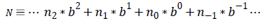

El Teorema Fundamental de la Numeración dice que el valor decimal de una cantidad expresada en otro sistema de numeración, está dado por la fórmula:

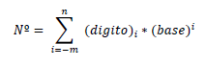

* n: número de dígitos de la parte entera.
* m: número de dígitos de la parte fraccionaria.
* i: indica la posición del digito respecto de la coma.
* base: es la base del sistema de numeración (2 para binario, 16 para hexadecimal, etc.)

***Sistemas de numeración posicionales***

* **SISTEMA DECIMAL:** es un sistema de notación posicional formado por 10 dígitos (b=10) {0, 1, 2, 3, 4, 5, 6, 7, 8, 9}. Por ejemplo, el número 842,9710 = (8*102 + 2*101 + 4*100 + 9*10-1 + 7*10-2) = 800 + 20 + 4 + 0,9 + 0,07
* **SISTEMA BINARIO:** es un sistema de notación posicional formado por 2 dígitos (b=2) {0, 1} a los que se denominan bits. El número 10112= (1*23 + 0*22 + 1*21 + 1*20) = 8 + 0 + 2 + 1 = 1110
* **SISTEMA HEXADECIMAL:** está formado por 16 dígitos (b=16) {0, 1, 2, 3, 4, 5, 6, 7, 8, 9, A, B, C, D, E, F} que representan los decimales del 0 al 15. El número 1A216= (1*162 + 10*161 + 2*160) = 256 + 160 + 2 = 41810
* **SISTEMA OCTAL:** es un sistema de notación posicional formado por 8 dígitos (b=8) {0,1,2,3,4,5,6,7}. El número 2758= (2*82 + 7*81 + 5*80) = 128 + 56 + 5 = 18910

Estos cuatro sistemas mencionados son utilizados comúnmente en la electrónica digital. Para identificar el sistema en el que se trabaja se puede utilizar la notación matemática de la base o se puede añadir al final de numero una letra para identificar el sistema (D=10, B=2, H=16, O=8)

***Representaciones Numéricas: números enteros con y sin signo***

* **Números enteros sin signo (BSS)**: Si el numero tiene n bits se pueden representar 2n números distintos. Por ejemplo: 210= 0102. El Rango va desde 0 a (2n-1)
* **Números enteros con signo (BCS)**: Con n bits, 1 bit representa al signo (el más significativo) y n-1 bits a la magnitud. Un 0 en el bit de signo indica que el número es positivo y un 1 que es negativo. Los otros bits representan al número. Por ejemplo: +3210= 001000002. El rango va de –(2n-1-1) a +(2n-1-1), con dos representaciones del cero.
* **Numero en Punto Fijo**: Se considera que todos los numero a representar tienen exactamente la misma cantidad de dígitos y la coma fraccionaria está siempre ubicada en el mismo lugar, como en el sistema decimal. En el sistema binario, por ejemplo, 11,102 = 3,510.

Las computadoras utilizan cuatro métodos para la representación de números enteros:

- **Binario con Signo (BCS)** que utiliza el bit más significativo para representar el signo (0: positivo, 1: negativo) y el resto de los bits para el modulo del número.

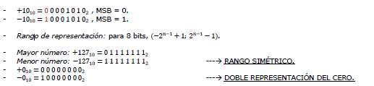

- **Complemento a 1** que utiliza el bit más significativo para representar el signo (0: positivo, 1: negativo). Para los números positivos, los n-1 bit restantes representan el modulo y los números negativos se obtienen invirtiendo todos los dígitos (incluido el del signo) del número positivo.

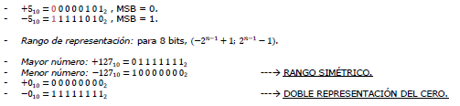

- **Complemento a 2**, es igual a Complemento a 1 pero en el caso del negativo se obtiene en dos pasos: se realiza el Complemente a 1 al número positivo y al resultado se le suma 1.

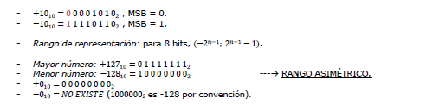

- **Exceso a 2n-1** no utiliza el bit más significativo para representar el signo. El numero a representar viene dado por su valor más el valor del exceso (en caso de 8 bit, 27= 128). De esta manera:

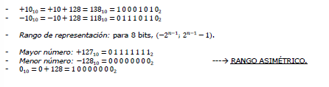

* **Resolución:** Es la mínima diferencia entre un numero representable y el siguiente. Se podría decir que es la diferencia entre 0 y el siguiente.
* **Rango:** El rango de un sistema está dado por el número mínimo representable y el número máximo representable. El número máximo para la parte entera es bn – 1 (donde b es la base).

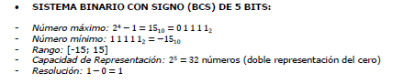

* **Representación y error:** Al convertir un numero decimal a sistema binario tendremos 2 casos:

- Sin restricción en la cantidad de bits a usar: 3,12510 = 11,0012

- Con restricción, por ejemplo 3 bits para parte entera y 4 bits para parte fraccionaria: 3,12510 = 011,00102

Ejemplo: Convertir 3,210 con distintas restricciones:

- 3 bits para parte fraccionaria: 011,0012 = 3,12510. Error = 3,2 – 3,125 = 0,075

- 4 bits para parte fraccionaria: 011,00112 = 3,187510. Error = 3,2 – 3,1875 = 0,0125

- 5 bit para parte fraccionaria: 011,001112 = 3,2187510. Error = 3,2 – 3,21875 = - 0,01875

El error más pequeño es 0,0125 entonces 3,1872 es la representación más cercana a 3,2 y podría utilizar sólo 4 bits para la parte fraccionaria.

- **Error en punto fijo:**

El máximo error cometido en una representación puede considerarse como la mitad de la diferencia (resolución) entre dos números consecutivos**.**

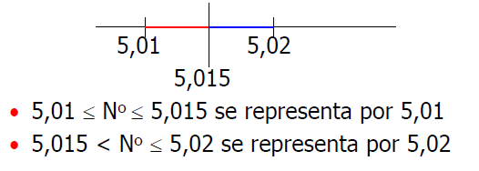

En cualquiera de los dos casos el Error Absoluto Máximo resulta ser:

EA Max = 5,015 – 5,01 = 0,005 o (5,02 – 5, 01) /2 = 0,05.

* **Decimal Codificado en Binario (BCD)**: Es un estándar para representar número decimales en sistema binario, en donde cada digito decimal es codificado con una secuencia de 4 bits. Con esta codificación especial de los dígitos decimales en el sistema binario, se pueden realizar operaciones aritméticas como suma, resta, multiplicación y división de números en representación decimal sin perder en los cálculos la precisión ni tener las inexactitudes en que normalmente se incurre con las conversiones de decimal a binario puro y de binario puro a decimal.

En BCD cada cifra que representa un digito decimal se representa con su equivalente binario en cuatro bits. Esto es así porque es el número de bits necesario para representar el número 9, el número más alto que se puede representar en BCD.

Con BCD solo se utilizan 10 de las 16 posibles combinaciones que se pueden formar con números de 4 bits, por lo que el sistema pierde capacidad de representación, aunque se facilita la compresión de los números. Para números de más de una cifra hacen falta dos números BCD. Desde que los sistemas informáticos empezaron a almacenar los datos en conjuntos de ocho bits, hay dos maneras comunes de almacenar los datos:

* **Desempaquetado:** Omisión de los cuatro bits más significativos.
* **Empaquetado:** Almacenamiento de dos datos BCD, en el que también se incluye en primer lugar el signo, por lo general 1100 para el positivo y 1101 para el negativo.

Ejemplos:

834 -- Desempaquetado (sin signo): 1111**1000**, 1111**0011**, 1111**0100** = F**8**F**3**F**1** (F indica sin signo).

+834 -- Desempaquetado (con signo): 11111000, 11110011, 11000100 = F8F3C4.

-834 -- Empaquetado (con signo): 10000011, 01001101 = F8F3D4.

+8435 -- Desempaquetado (con signo): 11111000, 11110100, 11110011, 11000101 = F8F4F3C5.

+8435 -- Empaquetado (con signo): 00001000, 01000011, 01011100 = 08435C.

La ventaja del código BCD frente a la representación binaria clásica es que no hay límite para el tamaño de un número.

***Flags***

Son bits que el procesador establece de modo automático acorde al resultado de cada operación realizada. Algunos tipos de banderas son:

* **Z (cero):** vale 1 sólo si el resultado de la operación son todos los bits 0.
* **C (carry):** vale 1 si en la suma hay acarreo. En la resta vale 1 si hay borrow. Cuando la operación involucra BSS, C en 1 indica que está fuera de rango.
* **N (negativo):** vale 1 si el resultado es negativo.
* **V (overflow):** si vale 1 indica una condición de fuera de rango en Ca2.

***Fundamentos de la representación en punto flotante, normalización, error de la representación***

*Números en punto flotante*

Un número muy grande se puede representar, tanto en la aritmética decimal, como en la binaria de la forma +- M x B+-E, donde M es la mantisa, B es la base y E es el exponente.

Como la base en binario siempre es 2, es implícita y no necesita almacenarse. Entonces almacenamos M y E en vez del número completo, ahorramos bits.

Mantisa y Exponente se almacenan en sistemas de punto fijo (BSS, BCS, Ca1, Ca2, Exceso) y de esto dependerá el rango y la resolución (el rango en punto flotante es más grande que en punto fijo).

El formato para la representación en punto flotante es:



Ejemplo 1: Supongamos el siguiente formato en punto flotante.

Mantisa BSS 4 bits entera, Exponente BSS 4 bits entero. Determinar el rango y resolución.

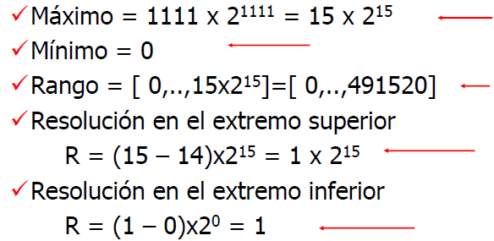

Ejemplo 2: Supongamos el siguiente formato en punto flotante.

Mantisa Ca2 4 bits entera, Exponente Ca2 4 bits entero. Determinar el rango y resolución.

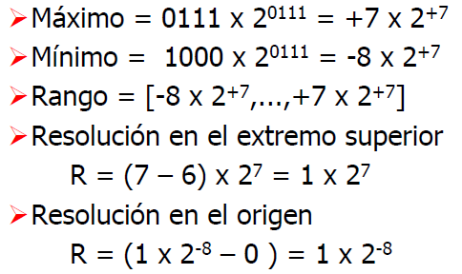

Ejemplo 3: Supongamos el siguiente formato en punto flotante.

Mantisa BCS 23 bits fraccionaria 1 bit signo, Exponente Ca2 8 bits entero. Determinar el rango y resolución.

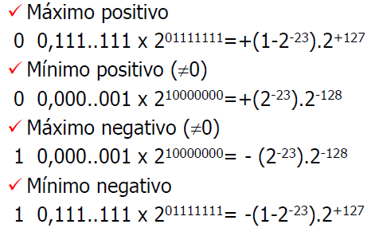

*Normalización*

La **normalización** sirve para hacer operaciones aritméticas teniendo un único par de valores de mantisa y exponentes para un número. Todas las mantisas comienzan con 0,1 o 1,1; por lo tanto, el 1 no lo almacenamos (para ahorrar bits), entonces tenemos un bit más para representar. El 1 que no almacenamos se llama Bit Implícito y no hay que olvidarse que existe.

Ejemplo: Mantisa BCS de 23 bits fraccionaria normalizada 1 bit signo y exponente Exceso 8 bits entero. Determinar el rango y resolución.

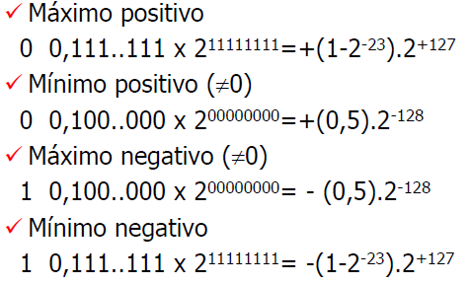

Ahora, ¿Cómo se escribe un numero en Punto Flotante normalizado?

1. Se escribe el numero en el sistema propuesto para la mantisa.
2. Se desplaza la coma y se cambia el exponente hasta obtener la forma normalizada (Se le suma tanto como lugares se corrió la coma hacia la izq.).
3. Se convierte el exponente al sistema propuesto para él

Ejemplo: -13,510 en el formato del ejemplo anterior.

1. 1 1101,10000 … 00000 = 1 1101,100 … 000 x 20
2. 1 0, 1101100 … 00000 x 24 (Se corre la coma 4 lugares, se suma 4 al exponente)
3. 4 en Ca2 = 00000100; 4 en exceso = 10000100.

Y finalmente, lo representamos en la recta:

* Sin bit implícito: 1 10000100 11011000000000000000000
* Con bit implícito: 1 100001000 10110000000000000000000

*Resolución*

Es la diferencia entre dos representaciones sucesivas y varia a lo largo del rango. No es constante como en el caso de punto fijo.

*Error Absoluto (EA)*

Es la diferencia entre el valor representado y el valor a representar. Error absoluto máximo <= Resolución/2.

*Error Relativo*

Es el error absoluto dividido por el numero a representar (expresado en porcentaje) = EA/Numero a representar.

***Representación Estándar del IEEE 754***

Se desarrollo para facilitar la portabilidad de los programas de un procesador a otro y para alentar el desarrollo de programas numéricos sofisticados. Existen dos representaciones: simple precisión y doble precisión. La mantisa es fraccionaria normalizada, con la coma después del primer bit (que es siempre 1). El exponente está representado en exceso (2n-1 – 1)

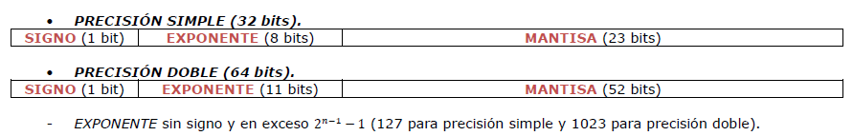

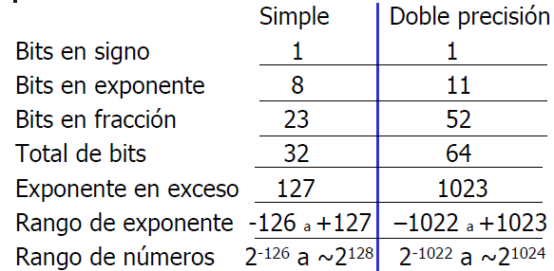

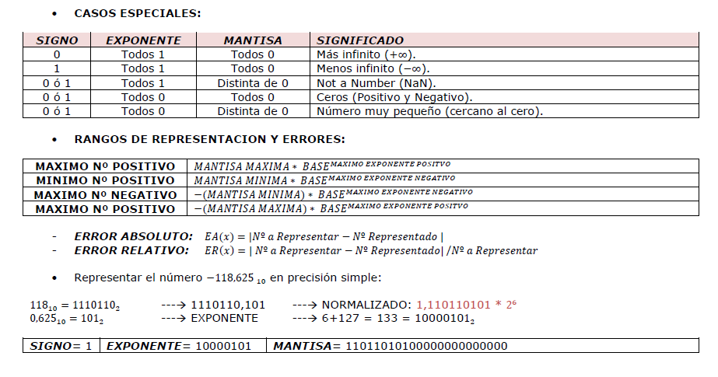

***Representaciones alfanuméricas, ASCII, EBCDIC***

*Representación alfanumérica*

* Letras (mayúsculas y minúsculas)
* Dígitos decimales (0.9)
* Signos de puntuación (; , . : etc.)
* Caracteres especiales (* + = etc.)
* Caracteres u ordenes de control (TAB Intro etc.)

*FIELDATA:* 26 letras mayúsculas + 10 dígitos + 28 caracteres especiales (Total= 64 combinaciones -> código de 6 bits).

ASCII: FIELDATA + minúsculas + ctrl. (Total= 128 combinaciones -> código de 7 bits).

ASCII extendido: ASCII + multinacional + serigráficos + matemática (256 combinaciones -> código de 8 bits).

EBCDIC (Extended BCD Interchange Code): similar a ASCII, pero de IBM (código de 8 bits).

*UNIDAD 3: Lógica Digital*

***Compuertas Lógicas***

Son diminutos dispositivos electrónicos que pueden calcular diversas funciones con las señales 0 y 1. Las compuertas constituyen la base de hardware sobre la que se construyen todas las computadoras digitales.

Existen 6 tipos de compuertas:

* **NOT o inversora:** sea una variable A con valor 1, diremos que su complemento o estado inverso será -A=0.
* **AND:** es la multiplicación de dos o más conjuntos. También se denomina intersección de conjuntos y se representa como A*B.
* **OR:** es la suma de dos o más conjuntos. Esta operación también se denomina reunión de conjuntos y puede representarse como A+B
* **XOR (OR exclusiva)**
* **NAND (NOT AND)**
* **NOR (NOT OR)**

Siendo las dos últimas las más importantes, llamadas “burbujas de inversión” o compuertas universales.

*Representación*

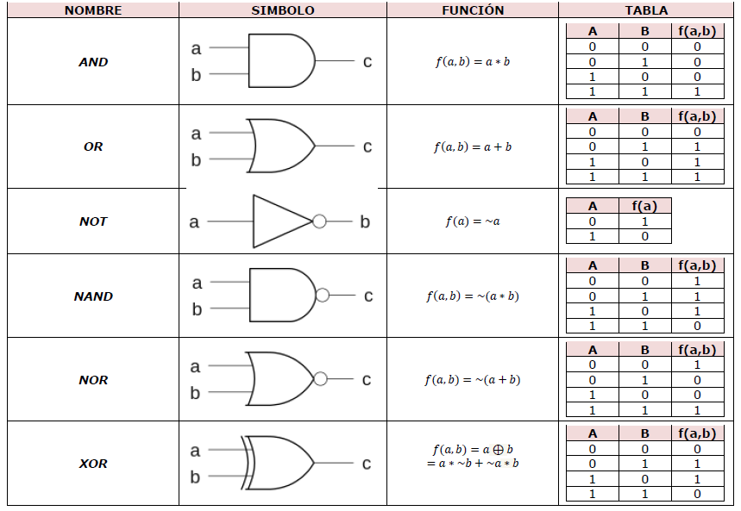

***Algebra de Boole***

Se usa para describir los circuitos que pueden construirse combinando compuertas. Una función booleana tiene una o más variables de entrada y produce un resultado que depende solo de los valores de dichas variables. Puesto que una función booleana de n variables solo tiene 2n posibles combinaciones de los valores de entrada, la función puede describirse totalmente con una *Tabla de Verdad* de 2n renglones, cada uno de los cuales indica el valor de la función para una combinación distinta de valores de entrada.

*Distintas combinaciones*

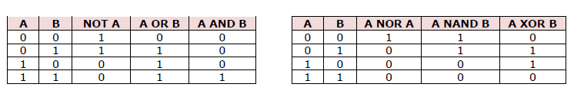

**Nota**:

* OR siempre es 1 cuando hay un 1 en las variables.
* AND siempre es 0 cuando hay un 0 en las variables.
* XOR es 0 cuando ambas son iguales y 1 cuando son distintas.

***Implementación de funciones booleanas (Suma de productos)***

Cualquier función booleana se puede implementar en electrónica en forma de red de puertas. Para una función dada, hay una serie de realizaciones alternativas. Se considera una función booleana con tres variables, el cual tiene la siguiente tabla:

|  |  |  |  |
| --- | --- | --- | --- |
| **A** | **B** | **C** | **F** |
| 0 | 0 | 0 | 0 |
| 0 | 0 | 1 | 0 |
| 0 | 1 | 0 | 1 |
| 0 | 1 | 1 | 1 |
| 1 | 0 | 0 | 0 |
| 1 | 0 | 1 | 0 |
| 1 | 1 | 0 | 1 |
| 1 | 1 | 1 | 0 |

Se puede expresar esta función sencillamente, detallando las combinaciones de los valores de A, B y C que hacen que F valga 1:

**F = (¬ A * B * ¬ C) + (¬ A * B * C) + (A * B * ¬ C)**

En este grafico hay tres combinaciones posibles en el cual los valores de entrada de cada uno hacen que F valga 1. Este tipo de expresión se conoce como **Suma de Productos (SOP)** y lo hace es combinar compuertas NOT (cuando por ejemplo ¬A), AND (cuando se hace por ejemplo ¬ A * B * ¬ C) y OR (cuando se hace (¬ A * B * ¬ C) + (¬ A * B * C) + (A * B * ¬ C)).

El grafico de dicha función es:

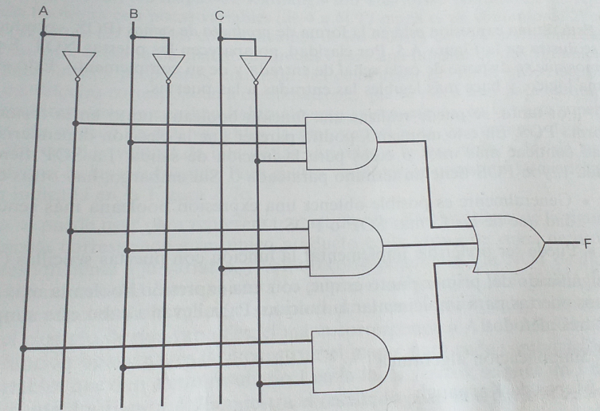

***Lógica combinatoria, codificadores, decodificadores, multiplexores***

*Circuitos combinacionales*

Un **circuito combinacional** es un conjunto de puertas interconectadas entre sí, cuya salida en un momento dado, es función solamente de la entrada en ese instante. La aparición de la entrada viene seguida casi inmediatamente por la aparición de la salida, con solo retardos de las puertas. Si cambia la entrada, cambia la salida. Los valores pasados de las entradas NO influyen en los valores de las salidas. En general, un circuito combinacional consiste en n entradas y m salidas. Se puede definir de 3 formas:

1. **Tabla de verdad:** para cada una de las 2n combinaciones posibles de las n señales de entradas, se enumera el valor binario de cada una de las m señales de salida.
2. **Símbolo gráfico:** describe la organización de las interconexiones entre puertas.
3. **Ecuaciones booleanas:** cada señal de salida se expresa como una función booleana de las señales de entrada.

*Equivalencias de circuitos*



*Multiplexores*

Un multiplexor digital es un circuito combinacional que selecciona información binaria de una de muchas líneas de entrada para dirigirla a una sola linea de salida. La selección de una linea de entrada en particular es controlada por un conjunto de líneas de selección. Normalmente hay 2n líneas de entradas y n líneas de selección cuyas combinaciones de bits determinan cual entrada se selecciona. Un multiplexor se llama también selector de datos ya que selecciona una de muchas entradas y guía la información binaria a la linea de salida.



*Decodificador*

Un decodificador es un circuito lógico de n entradas y 2n salidas, tal que para cada combinación de entrada se activa al menos una salida. Puede servir para convertir una información codificada, como puede ser un numero binario, en una información no codificada como puede ser un numero decimal. Dispone de una entrada de habilitación (EN: enable) que conecta o desconecta el dispositivo y puede ser activa a nivel bajo, ya que el dispositivo se activa cuando dicha entrada recibe un ‘0’ lógico o activa a nivel alto, que se activa al recibir un ‘1’ lógico.



*Codificadores*

Un codificador es un dispositivo MSI (Medium Scale Integration) que realiza la operación inversa a la realizada por los decodificadores. Generalmente, poseen 2n y n salidas. Las salidas codificadas, generalmente se usan para controlar un conjunto de 2n dispositivos, suponiendo claro está que sólo uno de ellos está activo en cualquier momento.



*Semisumador (Sumador Medio)*

El semisumador es un circuito que realiza la suma de dos dígitos binarios (bits). El resultado de la suma consta normalmente de dos dígitos binarios, uno de menor peso S y otro de mayor peso o arrastre R. El bit de arrastre es 0 a no ser que ambas sean 1. La salida S representa el bit menos significativo de la suma, en cambio, el arrastre (acarreo) es el bit más significativo de la suma.



*Sumador Completo*

El semisumador correspondía a la suma de dos dígitos aisladamente considerados. Para realizar la suma de dos números binarios es preciso tener en cuenta, en cada posición n, los dos dígitos de dicha posición y el arrastre de la posición n-1. Al operador que realiza la adición de 2 dígitos binarios y del arrastre eventual (es decir, una suma de 3 bits) se le llama etapa de sumador. El **Sumador Completo** es un circuito combinacional que consiste en 3 entradas y 2 salidas. A las 3 entradas las designamos A, B, R’ y a las 2 salidas S y R. La salida S vale 0, si todos los bits de entradas son 0, en cambio, S es igual a 1 solamente si una entrada es igual a 1 o cuando las 3 entradas son 1. Por otra parte, la salida R tiene un bit de arrastre de 1 si dos de las 3 entradas son iguales a 1.



Construyamos una etapa de sumador a partir de 2 semisumadores: sumemos A y B en un primer semisumador; luego sumemos al resultado S1 el arrastre R’ proveniente de la etapa anterior; obtenemos el resultado S de la suma y dos arrastres: R1 generado en la etapa, R2 propagado por la misma; los reunimos mediante un OR lógico y obtenemos el arrastre de la suma.





*Comparadores*

El comparador compara dos palabras de entrada. El comparador de la siguiente figura acepta dos entradas, A y B, cada una de 4 bits y produce 1 si son iguales y 0 en caso contrario. El circuito se basa en la compuerta XOR. Si las dos palabras de entrada son iguales, las cuatro compuertas XOR deberán producir 0. Estas cuatro señales se conectan después a una compuerta OR; si el resultado es 0, las palabras de entrada son iguales; si es 1, no lo son. En la figura se invierte el sentido de la prueba con una NOR

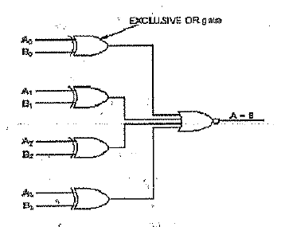

***Circuitos secuenciales***

Se usan para proporcionar memoria o información de estado. La salida actual de un circuito secuencial depende no sólo de la entrada actual, sino también de la historia pasada de las entradas. La salida actual depende de la entrada actual y del estado actual del circuito.

*Biestable*

Un **Biestable**, también llamado Flip-Flop, es la forma más sencilla de un Circuito Secuencial, con la capacidad de permanecer en uno de dos estados posibles (0 y 1) durante un tiempo indefinido en ausencia de entrada, utilizando el principio de retroalimentación. Posee dos salidas que siempre son complementarias entre si (Q y -Q) y puede funcionar como una memoria de 1 bit. Dependiendo del tipo de entradas, se puede clasificar en:

* **Sincronismo activado por nivel:** el sistema lee las entradas cuando el reloj está en estado ALTO (1 o H) o BAJO (0 o L). También llamado activación por pulso.



* **Sincronismo activado por flanco:** el sistema lee las entradas cuando se produce la transición de sus pulsos, puede ser: ascendente (cuando cambia de 0 a 1) o descendente (cuando cambia de 1 a 0).



*Tipos de biestables*

* **Biestable S-R Asíncrono:** Dispone de 2 entradas S (set), que cuando tiene valor 1 pone en 1 la salida y R (reset), que cuando tiene valor 1 pone en 0 la salida y de dos salidas Q y Q’, donde una es el complemento de la otra, y se les trata como salidas normales y de complemento respectivamente. Cuando las dos entradas tienen valor 0, no se producen cambios en la salida, pero cuando ambos valores valen 1, el biestable SR no sabe bien cómo actuar y la salida puede cambiar o quedarse inalterada de forma aleatoria.



* **Biestable S-R Síncrono:** Dispone de 3 entradas Set, Reset y CLK; la entrada CLK no se escribe, sino que se simboliza con un triángulo, que denota el hecho de que el flip-flop responde a una transición del reloj. Funciona exactamente igual que el SR asíncrono, con la diferencia de que sus estados cambian durante los pulsos del reloj.



* **Biestable D:** Es un circuito digital, también denominado “biestable de datos” porque sirve en efecto para almacenar 1 bit de datos. Posee una sola entrada D (Data) y la salida Q, obtiene el valor de la entrada D cuando la señal del reloj se encuentra activada.



* **Biestable J-K:** Fue diseñado para evitar el problema de indeterminación que poseen los Biestables RS cuando ambas entradas tenían el valor 1. La entrada J tiene la función de SET (poner en 1 la salida cuando J vale 1) y la entrada K, funciona como RESET (poniendo en 0 la salida cuando K vale 1). Cuando ambas entradas valen 0, no se producen cambios y cuando ambas entradas valen 1, se realiza la función denominada conmutación: la salida se invierte.



* **Biestable T:** Se construye a partir de un J-K y siempre se niegan las salidas. Las dos entradas siempre valen 1 y lo que genera cambios en la salida es el reloj, por lo tanto, se considera un temporizador. La salida Q cambiará de 0 a 1 o de 1 a 0 en cada pulso de la entrada T.



*Registros*

Una colección de dos o más biestables D con una entrada comun se conoce como un registro. Los registros se usan para almacenar una serie de bits relacionados, como un byte (8 bits) de una computadora. Como una celda almacena un bit de información, se desprende que un registro de n celdas puede almacenar cualquier cantidad discreta de información que contenga n bits. Un registro de n bits tiene un grupo de flip-flops y tiene la capacidad de acumular cualquier información binaria que contiene n bits.

1. **Registros paralelos:** consisten en un conjunto de memorias de 1 bit que se pueden leer o escribir simultáneamente. Para su funcionamiento, se usan biestables S-R. Una señal de control, llamada *validación de dato de entrada*, controla la escritura en los registros de los valores provenientes de las líneas de señales. Estas líneas pueden ser salidas de multiplexores, ya que los datos que se pueden cargar en un registro pueden provenir de una gran variedad de fuentes. La salida se controla de una forma similar. Como una característica extra, hay disponible una línea de puesta a cero (reset), que permite poner a 0 fácilmente el registro.
2. **Registros de desplazamiento:** un registro de este tipo acepta y/o transfiere información vía serie. Se pueden usar como interfaz de dispositivos serie de E/S. Además, pueden usarse en la ALU para realizar desplazamientos lógicos y funciones de rotación. En este ultimo uso, necesitan equiparse con circuitos de lectura/escritura, tanto paralela como seria.



*Contadores*

Un contador es un circuito secuencial que cambia de estado ante el cambio de una señal de entrada, evolucionando cíclicamente entre un número concreto de estados. La cantidad de estados por lo que pase define su módulo. El contador está formado por 3 Flip-Flops JK con sus entradas a “1” (J=K=1). Cada Flip-Flop tiene un bit de salida, por lo tanto, con 3 Flip-Flops => 23 = 8, podemos contar de 0 a 7 (8 números distintos).



***Aplicaciones de lógica digital en la Unidad Aritmético-Lógica (ALU) y en la Unidad de control.***

*Lógica en la Unidad de Control (UC)*

La lógica interna de la UC produce señales de control de salida a partid de las señales de entrada. La UC debe controlar el estado del ciclo de instrucción. Al final de cada subciclo, la UC emite una señal que hace que el generador de temporización se reinicie y emita el primer tiempo. Además, la UC debe de establecer los valores adecuados de las señales de control para definir el siguiente subciclo a ejecutar.

*Unidad Aritmético-Lógica (ALU)*

La ALU se compone básicamente de: circuito operacional, registros de entradas, un registro acumulador y un registro de estado, conjunto de registros que hacen posible la realización de cada una de las operaciones.

La mayoría de las acciones de la computadora son realizadas por la ALU. La ALU toma datos de los registros del procesador. Estos datos son procesados y los resultados de esta operación se almacenan en los registros de salida de la ALU. Otros mecanismos mueven datos entre estos registros y la memoria.

*UNIDAD 4: Unidad Central de Procesamiento (CPU)*

***Organización de la computadora***

La CPU es el “cerebro” de la computadora. Su función es ejecutar programas almacenados en la memoria principal buscando instrucciones y examinándolas para después ejecutarlas unas tras otra. Sus componentes están conectados por un bus, que es una colección de alambres paralelos que transmiten direcciones, datos y señales de control. Los buses pueden ser externos a la CPU, cuando la conectan a la memoria y a los dispositivos de E/S, pero también internos. Los buses internos de la CPU se pueden clasificar 3 tipos con diferentes funciones: el bus de datos, que por este circulan los datos, el bus de control, que por este circulan las señales de control y por el que circulan las direcciones de memoria es el bus de direcciones. Cuando se hable de un microprocesador de 32 bits, se está diciendo que el número de líneas del bus interno es de 32

La CPU se compone de varias partes. La Unidad de Control (UC) se encarga de buscar instrucciones de la memoria principal y determinar su tipo. La Unidad Aritmética-Lógica (ALU) realiza operaciones como suma y AND booleano necesarias para ejecutar instrucciones.

La CPU también contiene una memoria pequeña y de alta velocidad que sirve para almacenar resultados temporales y cierta información de control. Esta memoria se compone de varios registros, cada uno de los cuales tiene cierto tamaño y función.

El registro más importante es el contador de programa (PC), que apunta a la siguiente instrucción que debe buscarse para ejecutarse. Otro registro importante es el registro de instrucciones (IR), que contiene la instrucción que se está ejecutando.

Casi todas las instrucciones pueden dividirse en una de dos categorías: **registro-memoria o registro-registro**. Las instrucciones registro-memoria permiten buscar palabras de la memoria a los registros, donde pueden utilizarse como entradas de la ALU en instrucciones subsecuentes. Una instrucción registro-registro típica busca dos operandos de los registros, los coloca en los registros de entrada de la ALU, realiza alguna operación con ellos y coloca el resultado en uno de los registros. El proceso de hacer pasar dos operandos por la ALU y almacenar el resultado se llama *ciclo del camino de datos* y es el corazón de casi todas las CPU.

***Características de las instrucciones máquina***

El funcionamiento de la CPU está determinado por las instrucciones que ejecuta. Estas instrucciones se denominan instrucciones máquina. Los elementos esenciales de una instrucción son: el código de operación, que especifica la operación a realizar; las referencias a operandos fuente y destino, que especifican la ubicación de las entradas y salidas para la operación, y, por último, la referencia a la siguiente instrucción, que usualmente está implícita.

*Elementos de una instrucción máquina*

* **Código de operación:** especifica la operación a realizar (suma, E/S, etc.). La operación se indica mediante un código binario, denominado “codop”.
* **Referencia a operandos fuente**: la operación puede implicar uno o más operandos fuente, es decir, operandos que son entradas para la instrucción.
* **Referencia al operando resultado:** la operación puede producir un resultado.
* **Referencia a la siguiente instrucción:** dice a la CPU de donde captar la siguiente instrucción tras completarse la ejecución de la instrucción actual.

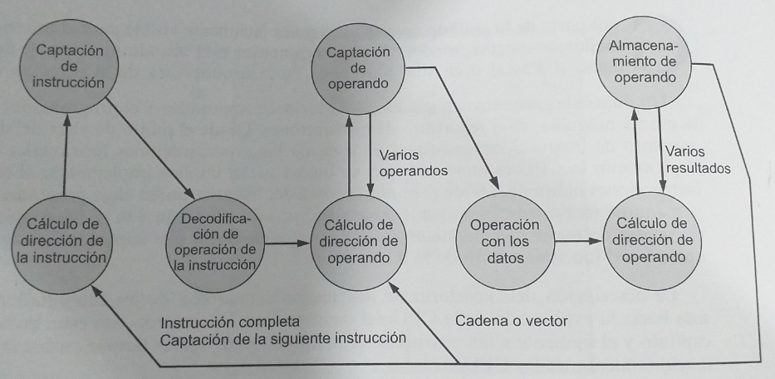

La siguiente instrucción a captar está en memoria principal o secundaria. Los operandos fuente y resultado pueden estar en alguna de las siguientes áreas:

* **Memoria principal o virtual:** debe indicarse su dirección.
* **Registro de la CPU:** si es un solo registro, la referencia es implícita, si es más de uno, debe indicarse el número de registro deseado en la instrucción.
* **Dispositivo de E/S:** la instrucción debe especificar el modulo y el dispositivo para la operación.

*Representación de las instrucciones*

Dentro de la computadora, cada instrucción se representa por una secuencia de bits. La instrucción está dividida en campos, correspondientes a los elementos que constituyen la misma. Como ejemplo se puede tomar un formato sencillo de formato de instrucción con el siguiente gráfico:

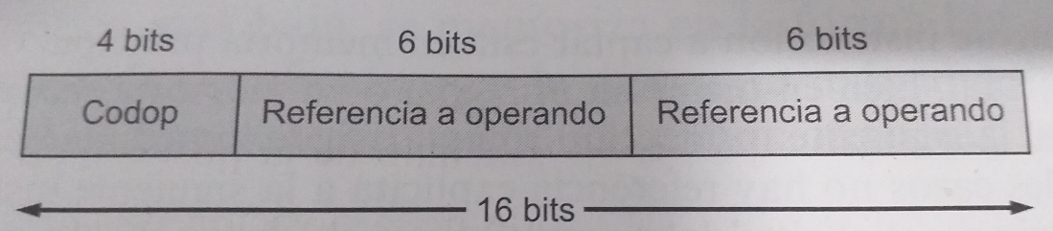

Otro ejemplo puede ser el formato de instrucciones del IAS (En el siguiente grafico se muestran algunas instrucciones):

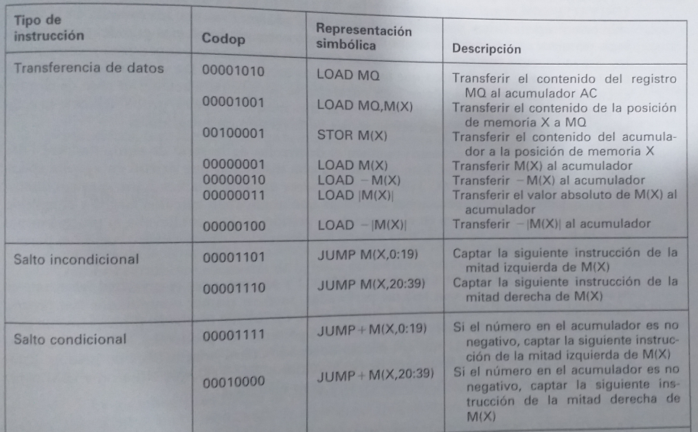

En la mayoría de los repertorios de instrucciones se emplean más de un formato. Durante su ejecución, la instrucción se escribe en un registro de instrucción (IR) de la CPU. La CPU debe ser capaz de extraer los datos de los distintos campos de la instrucción para realizar la operación requerida.

***Tipo de Instrucciones***

El repertorio de instrucciones debe ser suficientemente amplio como para expresar cualquiera de las instrucciones de alto nivel. Los tipos de instrucciones se clasifican de la siguiente manera:

* **De Procesamiento de datos**: instrucciones aritméticas y lógicas.
* **De Almacenamiento de datos**: instrucciones de memoria.
* **De transferencia de datos**: instrucciones de E/S.
* **De control**: instrucciones de comprobación y bifurcación.

Las instrucciones aritméticas proporcionan capacidad computacional para procesar datos numéricos. Las instrucciones lógicas operan sobre los bits de una palabra, el lugar de considerarlos como números, proporcionando capacidad para el procesamiento de cualquier otro tipo de datos que el usuario deba emplear. Las instrucciones de E/S se necesitan para transferir programas y datos a la memoria, y devolver los resultados de los cálculos al usuario. Las instrucciones de comprobación o test se emplean para comprobar el valor de una palabra de datos o el estado de un cálculo. Las de bifurcación se usan entonces para bifurcar a diferentes conjuntos de instrucciones dependiendo de la decisión tomada.

*Tamaña de las instrucciones*

* **Instrucciones de tamaño fijo:** todas las instrucciones ocuparan el mismo número de bits. Esta alternativa simplifica el diseño del procesador y la ejecución de las instrucciones puede ser más rápida.
* **Instrucciones de tamaño variable:** el tamaño de las instrucciones dependerá del número de bits necesario para cada una.

*Diseño del repertorio de instrucciones*

El repertorio es el medio que tiene el programador para controlar la CPU, por lo tanto, deben considerarse las necesidades de éste a la hora de diseñarlos. Los aspectos más importantes de diseño son:

* **Repertorio de operaciones:** cuántas y qué operaciones considerar y de qué complejidad.
* **Tipos de datos:** los distintos tipos de datos con los que se efectúan las operaciones.
* **Formatos de instrucciones:** longitud de la instrucción, número de direcciones, etc.
* **Registros:** número de registros de la CPU que pueden ser referenciados y uso.
* **Direccionamiento:** el modo mediante el que puede especificarse las direcciones de un operando.

*Tipos de operandos*

Las instrucciones máquina operan con datos. Las categorías más importantes de datos son:

* **Direcciones:** ver direccionamiento. Son enteros sin signo.
* **Números:** enteros o en coma fija, en coma flotante y en decimal.
* **Caracteres:** ASCII, EBCDIC.
* **Datos lógicos:** representación orientada a bits.

*Tipos de operaciones*

* Transferencia de datos
* Aritméticas.
* Lógicas.
* Conversión.
* Entrada-Salida.
* Control del sistema.
* Control de flujo.

***Organización de los registros***

Dentro de la CPU hay un conjunto de registros que funcionan como un nivel de memoria, por encima de la memoria principal y de la cache en la jerarquía. Los registros de la CPU son de dos tipos:

1. **Registros visibles para el usuario:** permiten minimizar las referencias a memoria principal cuando se optimiza el uso de los registros.
2. **Registros de control y de estado:** son utilizado por la UC para controlar el funcionamiento de la CPU y por programas privilegiados del sistema operativo para controlar la ejecución de programas.

**Registros visibles para el usuario**

Se clasifican de la siguiente manera:

* **Uso general:** pueden ser asignados por el programador a diversas funciones.
* **Datos:** se usan únicamente para contener datos y no se pueden emplear en el cálculo de una dirección de operando.
* **Direcciones:** pueden ser de uso más o menos general, o pueden estar dedicados a un modo de direccionamiento particular.
* **Códigos de condición (flags):** son bits fijados por el hardware de la CPU como resultado de una operación.

**Registros de control y de estados**

La mayoría no son visibles para el usuario. Son esenciales cuatros registros para la ejecución de una instrucción:

* **Contador de Programa (PC):** contiene la dirección de la instrucción a captar.
* **Registro de Instrucción (IR):** contiene la instrucción captada más recientemente.
* **Registro de dirección de memoria (MAR):** contiene la dirección de una posición de memoria.
* **Registro intermedio de memoria (MBR):** contiene la palabra de datos a escribir en memoria, o la palabra leída más recientemente.

***Direccionamiento***

Como los campos de direcciones en un formato de instrucciones usual están bastante limitados, es deseable poder referenciar un rango elevado de posiciones de memoria principal o virtual. Para esto se emplean las técnicas de direccionamiento. para explicarlas, usamos la siguiente notación:

* **A=** contenido de un campo de dirección en la instrucción.
* **R=** contenido de un campo de dirección en la instrucción que referencia a un registro.
* **EA=** dirección real (efectiva) de la posición que contiene el operando que se referencia.
* **(X)=** contenido de la posición X.

*Direccionamiento inmediato*

El operando está presenta en la propia instrucción:

OPERANDO = A

Este modo puede usarse para definir y utilizar constantes, o para fijar valores iniciales de variables. La ventaja de este modo es que, una vez captada la instrucción, no se requiere una referencia a memoria para obtener el operando, ahorrándose así un ciclo de memoria o de caché. La desventaja es que el tamaño del número está restringido a la longitud del campo de direcciones que, en su mayoría, es pequeño comparado con la longitud de la palabra. Ejemplo: MOV AX, 6H.

*Direccionamiento directo*

El campo de direcciones contiene la dirección efectiva del operando:

EA = A

Solo requiere una referencia a memoria y no necesita ningún calculo especial. La limitación obvia es que proporciona un espacio de direcciones restringido. Ejemplo:

ORG 1000h

NUM1 db 10h

NUM2 db 20h

ORG 2000h

MOV cl, NUM1

MOV al, NUM2

ADD AL, CL

HLT

END.

*Direccionamiento indirecto*

El campo de direcciones referencia a la dirección de una palabra de memoria que contiene la dirección completa del operando:

EA = (A)

La ventaja es que para una longitud de la palabra de N bits, se dispone de un espacio de direcciones de 2N. La desventaja es que la ejecución de la instrucción requiere dos referencias a memoria para captar el operando: una para captar su dirección y otra para obtener su valor. Ejemplo:

DIR1 db 1001h

…

MOV AX, [DIR1]

HLT

END.

*Direccionamiento de registros*

Es similar al directo, aunque ahora el campo de direcciones referencia a un registro:

EA = R

Puede referenciarse un total de 8 o 16 registros de uso general. Las ventajas de este modo son que sólo es necesario un campo pequeño de direcciones en la instrucción y no se requieren referencias a memoria. La desventaja es que el espacio de direcciones está muy limitado.

*Direccionamiento indirecto de registros*

Es igual al indirecto, aunque el campo de direcciones hace referencia a un registro:

EA = (R)

Las ventajas y limitaciones de este modo son básicamente las mismas que se tienen en el indirecto. La limitación del espacio se supera haciendo que el campo de direcciones referencie a una posición de una palabra completa (un registro completo) que contenga la dirección. Además, este modo emplea una referencia menos a memoria que el direccionamiento indirecto. Ejemplo:

MOV AX, [BX]

*Direccionamiento con desplazamiento*

Combina las posibilidades de los direccionamientos directo e indirecto con registro

EA = A + (R)

Requiere que las instrucciones tengan dos campos de direcciones, al menos uno de ellos explícito. El valor contenido en uno de los campos de direcciones (valor = A) se utiliza directamente, el otro campo de direcciones, o una referencia implícita definida por el codop, se refiere a un registro cuyo contenido se suma a cl. para generar la dirección efectiva.

Tres de los usos más comunes del direccionamiento con desplazamiento son:

* **Direccionamiento relativo:** el registro direccionado implícitamente es el PC, es decir, la dirección de instrucción actual se suma al campo de direcciones para producir el valor EA. La dirección efectiva es un desplazamiento relativo a la dirección de la instrucción. Este tipo de desplazamiento aprovecha el concepto de localidad.
* **Direccionamiento con registro base:** el registro referenciado contiene una dirección de memoria, y el campo de dirección contiene un desplazamiento desde dicha dirección. La referencia a registro puede ser implícita o explicita. Este direccionamiento también aprovecha la localidad de las referencias a memoria.
* **Indexado:** el campo de dirección referencia una dirección de memoria principal, y el registro referenciado contiene un desplazamiento positivo desde esa dirección. Un uso importante del indexado es como mecanismo eficiente para ejecutar operaciones iterativas.

*Direccionamiento de pila*

El valor del puntero tiene la dirección del tope de pila. Alternativamente, los dos elementos del tope pueden residir en registros de la CPU, en cuyo caso el puntero de pila hace referencia al tercer elemento de la pila. El puntero de pila se mantiene en un registro. Así, las referencias a posiciones de la pila en memoria son, de hecho, direcciones de acceso indirecto con registro. El modo de direccionamiento de pila es una forma de direccionamiento implícito. Las instrucciones máquina no necesitan incluir una referencia a memoria, sino que operan implícitamente con la cabecera de la pila. Ejemplo:

POP AX

PUSH AX

POPF AX

PUSHF AX

***Ciclo de instrucción***

*¿Qué es un ciclo de instrucción?*

Un ciclo de instrucción consiste en la captación de la instrucción, seguida de ninguno o varios accesos a operandos, ninguno o varios almacenamientos de operandos, y la comprobación de las interrupciones (solo sí estas están habilitadas).

*Los ciclos de captación y ejecución*

Al comienzo de cada instrucción, la CPU capta una instrucción de memoria. La instrucción captada se almacena en IR. La instrucción se escribe utilizando un código binario que especifica la acción que debe realizar la CPU. La CPU interpreta la instrucción y lleva a cabo la acción requerida. En general, puede ser de 4 tipos:

1. **Procesador-memoria:** deben transferirse datos desde la CPU a la memoria, o desde la memoria a la CPU.
2. **Procesador-E/S:** deben transferirse datos a o desde el exterior mediante transferencias entre la CPU y un módulo de E/S.
3. **Procesamiento de datos:** la CPU ha de realizar alguna operación aritmética o lógica con los datos.
4. **Control:** una instrucción puede especificar que la secuencia de ejecución se altere (por ejemplo, un salto).

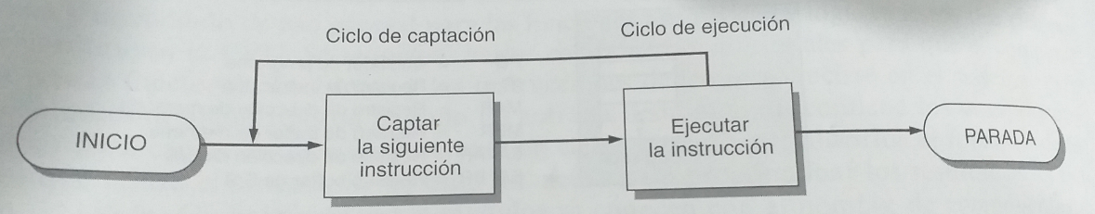

*Estados de ciclo de instrucción*

1. **Cálculo de la dirección de la instrucción (IAC):** determina la dirección de la siguiente instrucción a ejecutar.
2. **Captación de la instrucción (IF):** la CPU lee la instrucción desde su posición en memoria.
3. **Decodificación de la operación indicada en la instrucción (IOD):** analiza la instrucción para determinar el tipo de operación a realizar y el/los operandos a utilizar.
4. **Cálculo de la dirección del operando (OAC):** si la instrucción implica una referencia a un operando en memoria o disponible mediante E/S, determina la dirección del operando.
5. **Captación del operando (OF):** capta el operando desde memoria o se lee desde el dispositivo de E/S.
6. **Operación con los datos (DO):** realiza la operación indicada en la instrucción.
7. **Almacenamiento del operando (OS):** escribe el resultado en memoria o lo saca a través de un dispositivo de E/S.

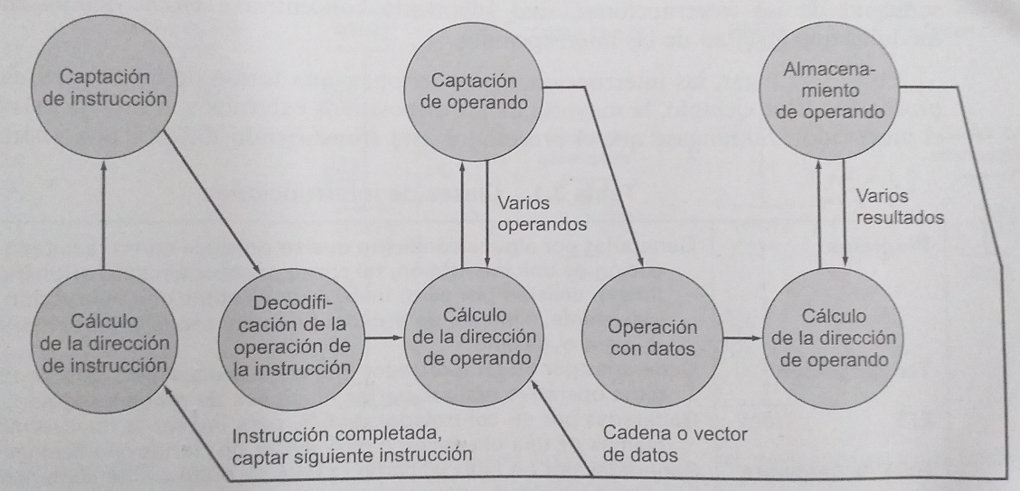

***Interrupciones***

Las interrupciones proporcionan una forma de mejorar la eficiencia del procesador. Existen diferentes clases de interrupciones:

* **Programa:** generadas por alguna condición que se produce como resultado de la ejecución de una instrucción, como la división por cero.
* **Temporización:** generadas por un temporizador interno al procesador. Permite al sistema operativo realizar ciertas funciones de manera regular.
* **E/S:** generadas por un controlador de E/S para indicar la finalización sin problemas de una operación o para avisar de ciertas condiciones de error.
* **Fallo de hardware:** generadas por un fallo tal como un error de paridad en la memoria.

*Las interrupciones y el ciclo de instrucción*

Para permitir el uso de interrupciones, se añade un ciclo de interrupción al ciclo de instrucción. En el ciclo de interrupción, el procesador comprueba si ha generado una interrupción, indicada por la presencia de una señal de interrupción. Si no hay señales pendientes, el procesador continúa con el ciclo de captación y accede a la siguiente instrucción del programa en curso. Si hay una interrupción pendiente, el procesador hace lo siguiente:

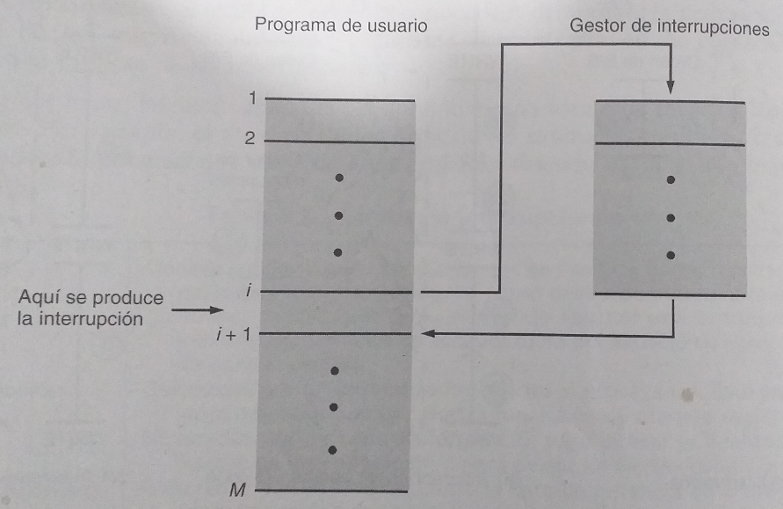

1. **Suspende la ejecución** del programa en curso y **guarda su contexto.**
2. **Carga el contador de programa** con la dirección de **comienzo de una rutina de gestión de interrupción.**

*Ciclo de instrucción (con interrupciones)*

1. **CICLO DE CAPTACION:** las operaciones realizadas en esta fase son las siguientes:
2. *Leer la instrucción.*
3. *Decodificar la instrucción.*
4. *Actualizar el Contador de Programas.*
5. **LECTURA DE OPERANDOS FUENTE**: se debe repetir para todos los operandos que tenga la instrucción.
6. **CICLO DE EJECUCION:**
7. *Ejecución de la instrucción.*
8. *Almacenamiento del operando de destino (Resultado)*
9. **CICLO DE INTERRUPCIONES:** en esta fase se verifica si se ha activado alguna línea de petición de interrupción del procesador en el transcurso de la ejecución de la instrucción.

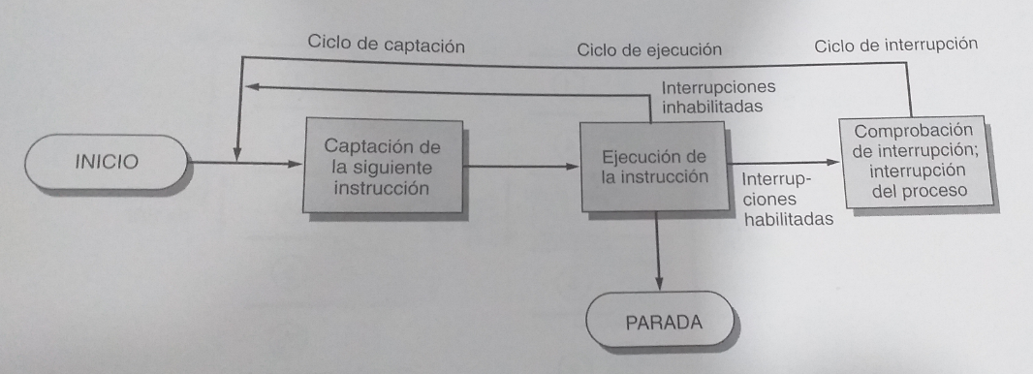

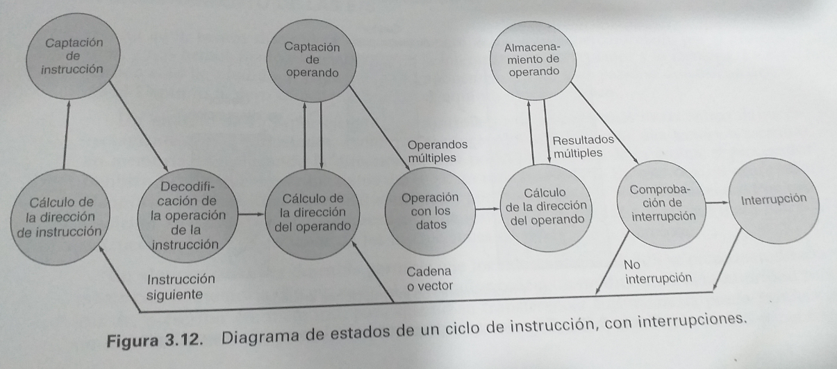

***Estructuras de Interconexión***

Son el conjunto de líneas que conectan los módulos de un computador. Los tipos de intercambio son:

* **Memoria:** un módulo de memoria está constituido por N palabras de la misma longitud. A cada palabra se le asigna una única dirección numérica (de 0 a N-1). Una palabra de datos puede leerse o escribirse en la memoria. La posición de memoria para la operación se especifica mediante una dirección.
* **Módulo de E/S:** la E/S es funcionalmente similar a la memoria. Hay dos tipos de operaciones: leer y escribir. Existen líneas de datos externas para la entrada y la salida de datos por un dispositivo externo. Por último, un módulo de E/S puede enviar señales de interrupción al procesador.
* **Procesador:** lee instrucciones y datos, escribe datos una vez que los ha procesado, y usa ciertas señales para controlar el funcionamiento del sistema.

La estructura de interconexión debe ser cobertura a los siguientes tipos de transferencia:

1. **Memoria a procesador:** el procesador lee una instrucción o un dato desde la memoria.
2. **Procesador a memoria:** el procesador escribe un dato en la memoria.
3. **E/S a procesador:** el procesador lee datos de un dispositivo de E/S a través de un módulo de E/S.
4. **Procesador a E/S:** el procesador envía datos al dispositivo de E/S.
5. **Memoria a E/S y viceversa:** en estos dos casos, un módulo de E/S puede intercambiar datos directamente con la memoria, sin que tengan que pasar a través del procesador, utilizando el acceso directo a memoria (DMA)

***Interconexión con buses***

*Estructura del bus*

El bus del sistema está constituido por entre 50 y 100 líneas, que se pueden clasificar en:

* **Líneas de datos:** transmiten datos entre los módulos del sistema. El conjunto se denomina bus de datos.
* **Líneas de dirección:** se usan para designar la fuente o el destino del dato situado en el bus de datos. La anchura del bus de direcciones determina la máxima capacidad de memoria posible.
* **Líneas de control:** se usan para controlar el acceso y el uso de las líneas de datos y de direcciones, ya que son compartidas.

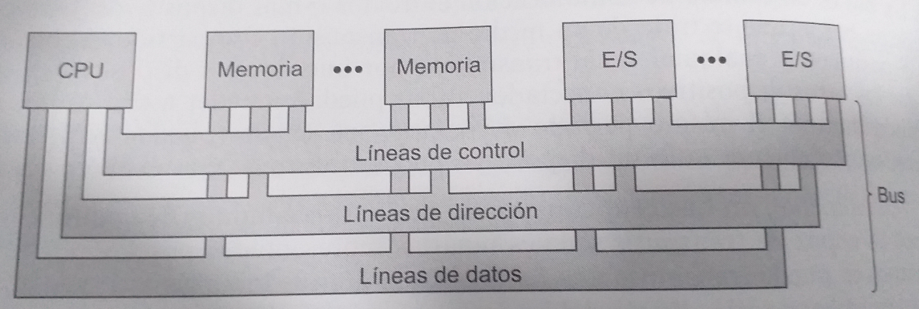

*Jerarquía de buses*

Si se conecta un gran número de dispositivos al bus, las prestaciones pueden disminuir por dos causas principales:

1. A más dispositivos conectados al bus, mayor es el retardo de propagación, el cual determina el tiempo que necesitan los dispositivos para coordinarse en el uso del bus.
2. El bus puede convertirse en un cuello de botella a medida que las peticiones de transferencia acumuladas se aproximan a la capacidad del bus. Esto se resuelve aumentando el ancho del bus, aunque un único bus ya no se usa.

*Elementos de diseño de un bus*

Los parámetros que clasifican los buses son:

* **Tipo de bus:** se divide en dos tipos genéricos.

**-** ***Dedicadas***: está permanentemente asignada a una función o a un subconjunto físico de componentes de la computadora.

- ***Multiplexadas:*** mismas líneas para diferentes usos.

* **Método de arbitraje:** se clasifican en

**-** ***Centralizado:*** un árbitro

es el responsable de asignar tiempos en el bus.

**-** ***Distribuido:*** cada módulo dispone de lógica para controlar el acceso y los módulos actúan conjuntamente para compartir el bus.

* **Temporización:** hace referencia a la forma en la que se coordinan los eventos en el bus. Se clasifican en:

**-**  ***Síncrona:*** la presencia de un evento en el bus está determinada por un reloj.

**-** ***Asíncrona:*** la presencia de un evento en el bus es consecuencia y depende de que se produzca un evento previo.

* **Anchura del bus:** cuanto más ancho es el bus de datos, mayor es el número de bits que se transmiten a la vez. Cuanto más ancho es el bus de direcciones, mayor es el rango de posiciones a las que se puede hacer referencia.
* **Tipos de transferencia de datos:** todos los buses permiten tanto transferencias de lecturas como de escrituras. En ciertos buses también son posibles algunas operaciones combinadas, como lectura-modificación-escritura o lectura-después de-escritura.

*Bus PCI*

El bus PCI es un bus de ancho de banda elevado, independiente del procesado, que se puede usar como bus de periféricos o bus para una arquitectura de entreplanta. Está diseñado para permitir una cierta variedad de configuraciones basadas en microprocesadores, incluyendo sistemas tanto de uno como de varios procesadores. Proporciona un conjunto de funciones de uso general. Utiliza temporización síncrona y un esquema de arbitraje centralizado.

***Descripción de procesadores actuales***

Las técnicas incorporadas a los procesadores de hoy en día están:

* **Predicción de ramificación:** el procesador se anticipa al software y predice qué grupo de instrucciones se van a procesar después con mayor probabilidad. Si el procesador acierta la mayoría de las veces, puede precaptar las instrucciones correctas y almacenarlas para mantener al procesador ocupado.
* **Análisis de flujo de datos:** el procesador analiza qué instrucciones dependen de los resultados de otras instrucciones o datos, para crear una organización optimizada de instrucciones. Las instrucciones se regulan para ser ejecutadas cuando estén listas, independientemente del orden original del programa. Esto evita retrasos innecesarios.
* **Ejecución especulativa**: utilizando la predicción de ramificación y el análisis de flujo de datos, algunos procesadores ejecutan especulativamente instrucciones antes de que aparezcan en la ejecución del programa, manteniendo los resultados en posiciones temporales. Esto permite al procesador mantener sus máquinas de ejecución lo más ocupadas posible, ejecutando instrucciones que es probable que se necesiten.

*Principios de diseño para computadoras modernas*

**1) Todas las instrucciones se ejecutan en hardware**, éstas no se interpretan con microinstrucciones. La eliminación de un nivel de interpretación hace que la mayor parte de las instrucciones sean más rápidas.

**2) Maximizar el ritmo con que se emiten instrucciones.** Este principio sugiere que el paralelismo puede desempeñar un papel importante en el mejoramiento del desempeño.

**3) Las instrucciones deben ser fáciles de decodificar.** Todo lo que pueda agilizar el proceso de decodificación es útil, como por ejemplo hacer que las instrucciones tengan una longitud fija, con un número pequeño de campos. Cuando menor sea el número de formatos de instrucciones distintos, mejor.

**4) Sólo las operaciones de carga y almacenamiento deben hacer referencias a memoria.** Ya que el acceso a memoria puede tardar mucho, la mejor manera de evitar retrasos es que solo las instrucciones LOAD y STORE hagan referencia a memoria.

**5) Incluir abundantes registros.** Puesto que el acceso a memoria es bastante lento, es necesario contar con muchos registros (32 al menos) para que, una vez que se ha obtenido una palabra, se pueda mantener en un registro hasta que ya no se necesite. Quedarse sin registros y tener que escribirlos en la memoria solo para volver a cargarlos después es poco recomendable y debe evitarse preferentemente. La mejor manera de lograr esto es tener suficientes registros.

***Procesador Pentium***

*Organización de los registros*

Incluye los siguientes registros:

* **Generales:** ocho registros de 32 bits, algunos de uso especial.
* **De Segmento:** seis de 16 bits. Indexan tablas de segmento. El registro de segmento de código (CS) referencia el segmento que contiene la instrucción que se está ejecutando. El registro de segmento de pila (SS) referencia el segmento que contiene una pila visible para el usuario. Los demás registros (DF, ES, FS y GS) permiten al usuario referenciar, al mismo tiempo, hasta cuatro segmentos de datos distintos.
* **Indicadores:** el registro EFLAGS contiene los códigos de condición y diversos bits de modo.
* **Puntero de instrucción:** contiene la dirección de la instrucción en curso.

Hay también registros dedicados específicamente a la unidad de coma flotante:

* **Numérico:** cada registro contiene un numero en coma flotante de 80 bits de precisión ampliada y 8 que funcionan como una pila.
* **De control:** tiene 16 bits que controlan el funcionamiento de la unidad de coma flotante, precisión simple, doble o ampliada, y bits para habilitar o inhabilitar diversas condiciones de excepción.
* **De estado:** de 16 bits contiene bits que reflejan el estado presente de la unidad de coman flotante, códigos de condición que informan sobre el resultado de la última operación, e indicadores de excepción.
* **Palabra de etiquetas:** de 16 bits contiene una etiqueta de 2 bits para cada registro numérico de coma flotante, que indica la naturaleza de los contenidos del registro correspondiente. Los cuatro valores posibles son válidos, cero, especial y vacío.

*Ejemplos de procesadores modernos*

* **Pentium**
* **Pentium II**
* **Intel Celeron**
* **Intel Xeon**
* **Pentium D**
* **Intel Core 2 Duo**

***Procesador PowerPC***

*Organización de los registros*

La unidad de coma fija incluye los siguientes:

* **Generales:** hay 32 registros de 64 bits de uso general. Se pueden utilizar para cargar, almacenar y manipular operandos de datos, y también se pueden usar para direccionamiento indirecto a través de registros.
* **Registro de excepción (XER):** incluye 3 bits que informan sobre excepciones en operaciones aritméticas con enteros.

La unidad de coma flotante contiene otros registros visibles para el usuario:

* **Generales:** hay 32 registros de uso general de 64 bits, usados para todas las operaciones de coma flotante.
* **Registro de estado y control de coma flotante (FPSCR):** de 32 bits contiene bits que controlan el funcionamiento de la unidad de coma flotante, y bits que guardan el estado resultante de operaciones de coma flotante.

La unidad de procesamiento de saltos contiene estos registros visibles para el usuario:

* **Registro de condición:** consta de 8 campos de código de condición de 4 bits.
* **Registro de enlace:** puede usarse en una instrucción de bifurcación condicional para el direccionamiento indirecto de la dirección destino.
* **Cuenta:** puede usarse para controlar iteraciones de bucles. Se decrementa cada vez que es examinado por una instrucción de bifurcación condicional.

*UNIDAD 5: Memoria*

***Conceptos básicos sobre sistemas de memoria de computadoras.***

*Características de los sistemas de memoria.*

* **Ubicación:** Puede ser interna o externa. La memoria interna suele identificarse con la memoria principal. Sin embargo, el procesador necesita su propia memoria local en forma de registros y la CU del procesador también usa su propia memoria interna. La memoria externa consta de dispositivos periféricos de almacenamiento tales como discos y cintas que son accesibles por la CPU a través de los controladores de E/S.
* **Capacidad:** Hace referencia a la cantidad de información que se puede almacenar. La unidad utilizada para especificar la capacidad de almacenamiento de información es el byte (1 byte = 8 bits) o palabra (8, 16 y 32 bits), y a la hora de indicar la capacidad, se utilizan diferentes prefijos que representan múltiplos del byte. En informática, la capacidad de almacenamiento habitualmente se indica en múltiplos que sean potencias de dos; en este caso se utilizan los prefijos definidos por la International Electrotechnical Commission (IEC).

- 210 byte = 1024 bytes = 1 KIB (kibibyte)

- 220 byte = 1024 KIB = 1 MIB (mebibyte)

- 230 byte = 1024 MiB = 1 GIB (gibibyte)

- 240 byte = 1024 GIB = 1 TIB (tebibyte)

* **Método de acceso**

1. *Secuencial:* Se accede desde la última posición a la que se ha accedido, leyendo en orden todas las posiciones de memoria hasta llegar a la posición deseada. El tiempo de acceso depende de la posición a la que se quiere acceder y de la posición a la que se ha accedido anteriormente.
2. *Directo:* La memoria se organiza en bloques y cada bloque de memoria tiene una dirección única, se accede directamente al principio de un bloque y dentro de este se hace un acceso secuencial hasta llegar a la posición de memoria deseada. El tiempo de acceso depende de la posición a la que se quiere acceder y de la última posición a la que se ha accedido.
3. *Aleatorio:* Cada posición direccionable de memoria tiene un único mecanismo de acceso, cableado físicamente. El tiempo para acceder a una posición dada es constante e independiente de la secuencia de accesos previos. Por tanto, cualquier posición puede seleccionarse aleatoriamente y puede ser direccionada y accedida directamente.
4. *Asociativa:* Se trata de un tipo de memoria de acceso aleatorio donde el acceso se hace basándose en el contenido y no en la dirección. Se especifica el valor que se quiere localizar y se compara este valor con una parte del contenido de cada posición de memoria; la comparación se lleva a cabo simultáneamente con todas las posiciones de la memoria.

1) ***Palabra de memoria:*** Es la unidad de organización de la memoria desde el punto de vista del procesador; el tamaño de la palabra de memoria se especifica en bytes o bits y suele coincidir con el número de bits utilizados para representar números y con la longitud de las instrucciones. La palabra de memoria es el número de bytes máximo que se pueden leer o escribir en un solo ciclo de acceso a la memoria.

2) ***Unidad de direccionables:*** En muchos sistemas la unidad direccionable es la palabra. Sin embargo, algunos de ellos permiten direccionar a nivel de bytes. En cualquier caso, la relación entre la longitud A de una dirección y el numero N de unidades direccionables, es 2A=N.

3) ***Unidad de transferencia:*** Para la memoria principal, es el número de bits que se leen o escriben en memoria a la vez. La unidad de transferencia no tiene por qué coincidir con una palabra o con una unidad direccionable. Para la memoria externa, los datos se transfieren en bloques. Para memorias internas, la unidad de transferencia es igual al número de entrada/salida de datos del módulo de memoria.

* **Prestaciones**

Se utilizan tres parámetros de medida de prestaciones:

- ***Tiempo de acceso:*** para memorias de acceso aleatorio es el tiempo que tarda en realizarse una operación de lectura o escritura. Para otras memorias, es el tiempo de acceso en que se tarda en situar el mecanismo de lectura/escritura en la posición deseada.

- ***Tiempo de ciclo de memoria:*** se aplica a las memorias de acceso aleatorio y consiste en el tiempo de acceso y algún tiempo más que se requiere, antes de que pueda iniciarse un segundo acceso a memoria.

- ***Velocidad de transferencia:*** es la velocidad a la que pueden transferirse los datos a, o desde, una unidad de memoria

* **Características físicas**

La memoria se puede clasificar según **características físicas** diferentes; básicamente podemos distinguir dos clasificaciones. La primera distingue entre:

- ***Memoria Volátil:*** memoria que necesita una corriente eléctrica para mantener su estado; estas memorias incluyen registros, memoria cache y memoria principal.

- ***Memoria no Volátil:*** mantiene el estado sin necesidad de corriente eléctrica, incluye memorias de solo lectura, memorias programables, memoria flash, dispositivos de almacenamiento magnético y óptico.

La segunda clasificación distingue entre:

- ***Memoria de semiconductores:*** es una memoria que utiliza elementos semiconductores, transistores, en su construcción; incluye: registros, memoria cache, memoria principal, memorias de solo lectura, memoria flash.

- ***Memoria magnética:*** utiliza superficies imantadas para guardar la información; dentro de esta categoría se incluyen básicamente discos y cintas magnéticas.

- ***Memoria óptica:*** utiliza elementos de almacenamiento que pueden ser leídos y escritos mediante luz láser; se incluyen dispositivos de CD, DVD, Blu-ray.

***Jerarquía de memoria***

El objetivo en el diseño del sistema de memoria, es obtener gran capacidad y un tiempo de acceso reducido con el precio más bajo posible. Como no existe ninguna tecnología que cumple simultáneamente estos requisitos, la memoria de una computadora se estructura en varios niveles con el objetivo de conseguir mejores prestaciones, y forma lo que se denomina Jerarquía de Memoria.

En una **Jerarquía de Memoria** se utilizan varios tipos de memorias, con distintas características de capacidad, velocidad y coste, divididas en diferentes niveles (Memoria del procesador, memoria interna y memoria externa). Cada nivel de la Jerarquía se caracteriza también por la distancia a la que se encuentra del procesador. Los primeros niveles son los más próximos y esto es así porque también son los niveles con velocidad más elevada.



Existe un compromiso entre las 3 características claves (costo, capacidad y tiempo de acceso):

1. A menor tiempo de acceso, mayor coste por bit.
2. A mayor capacidad, menor coste por bit.
3. A mayor capacidad, mayor tiempo de acceso.

Cuando se desciende en la jerarquía, ocurre que:

1. Disminuye el coste por bit.
2. Aumenta la capacidad.
3. Aumenta el tiempo de acceso.
4. Disminuye la frecuencia de acceso a la memoria por parte del procesador.

El objetivo final de la jerarquía de memorias es conseguir que, cuando el procesador acceda a un dato, este se encuentre en el nivel más rápido de la jerarquía. Obtenemos así, una memoria a un coste moderado, con una velocidad próxima a la del nivel más rápido y la capacidad del nivel más alto.

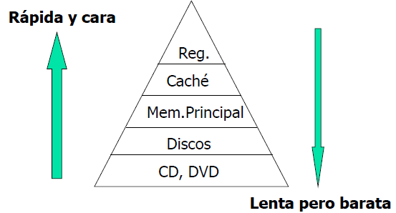

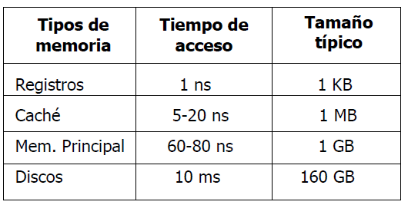

***Localidades de referencia***

La localidad de las referencias, también conocida como el principio de localidad, es un fenómeno según el cual, basándonos en el pasado reciente de un programa podemos predecir con una precisión razonable qué instrucciones y datos utilizará en un futuro próximo.

Los casos más importantes de localidad son la localidad espacial, la localidad secuencial y la localidad temporal.

*Localidad temporal*

Si en un momento una posición de memoria particular es referenciada, entonces es muy probable que la misma ubicación vuelva a ser referenciada en un futuro cercano. En este caso, es común almacenar una copia de los datos referenciados en caché para lograr un acceso más rápido a ellos.

*Localidad espacial*

Si una localización de memoria es referenciada en un momento concreto, es probable que las localizaciones cercanas a ella sean también referenciadas pronto. En este caso, es común estimar las posiciones cercanas para que estas tengan un acceso más rápido.

*Localidad secuencial*

Las direcciones de memoria que se están utilizando suelen ser contiguas. Esto ocurre porque las instrucciones se ejecutan secuencialmente. Para obtener beneficios de la gran frecuencia con la que ocurren casos de localidad espacial o temporal, muchos sistemas de memoria utilizan una jerarquía de niveles de memoria.

***Organización de la memoria en una computadora***

La memoria en una computadora moderna está formada típicamente por 4 niveles fundamentales:

* **Registros**

El **registro** es el espacio de memoria que se encuentra dentro del procesador, integrado dentro del mismo chip de este. Se utilizan celdas de memoria de tipo estático, SRAM, para su implementación. Es el espacio de memoria en el cual el procesador puede acceder más rápidamente a los datos. Este espacio de memoria es accesible al programador de lenguaje de ensamblador y, si se gestiona bien, permite minimizar el número de accesos a la memoria interna, que son bastante más lentos.

* **Memoria principal (Memoria interna)**

En la **memoria principal** se almacenan los programas que se deben ejecutar y sus datos, es la memoria visible para el programador mediante su espacio de direcciones. La memoria principal se implementa utilizando diferentes chips conectados a la placa principal del computador y tiene una capacidad mucho más elevada que la memoria caché (del orden de Gbytes o de Tbytes en supercomputadores). Utiliza tecnología DRAM (Dynamic RAM), que es más lenta que la SRAM, pero con una capacidad de integración mucho más elevada, hecho que permite obtener más capacidad en menos espacio.

* **Memoria Secundaria (Memoria Externa)**

La **memoria secundaria** corresponde a dispositivos de almacenamiento secundario: discos magnéticos, cintas magnéticas, discos ópticos, dispositivos de memoria flash, etc., y también se pueden considerar sistemas de almacenamiento en red. Estos dispositivos son gestionados por el sistema de ficheros del sistema operativo mediante el sistema de entrada/salida. Los dispositivos que forman la memoria externa se conectan al computador con algún tipo de bus (serie o paralelo). Estos dispositivos se pueden encontrar físicamente dentro del computador conectados por buses internos del computador (IDE, SATA, SCSI, etc.) o pueden estar fuera del computador conectados por buses externos (USB, Firewire, eSATA, Infiniband, etc.).

* **Memoria Virtual**

Decimos que un computador utiliza **memoria virtual** cuando las direcciones de memoria de los programas se refieren a un espacio de memoria superior al espacio de memoria físico, espacio de memoria principal. La memoria virtual libera al programador de las restricciones de la memoria principal. En estos computadores diferenciamos entre el mapa de direcciones lógicas o virtuales (las direcciones que utilizan los programas) y el mapa de direcciones físicas o reales (las direcciones de la memoria principal). El espacio de memoria virtual utiliza como soporte un dispositivo de almacenamiento externo (habitualmente un disco magnético), mientras que el espacio de memoria físico se corresponde con la memoria principal del computador.

***Organización Interna de la Memoria***

El elemento básico de una memoria semiconductora es la celda de memoria. Aunque se utilizan diversas tecnologías electrónicas, todas las celdas de memoria comparten ciertas propiedades:

* Presentan dos estados estables (o semiestables) que pueden emplearse para representar el 1 y el 0 binario.
* Puede escribirse en ella (al menos una vez) para fijar su contenido.
* Pueden leerse para conocer su estado.

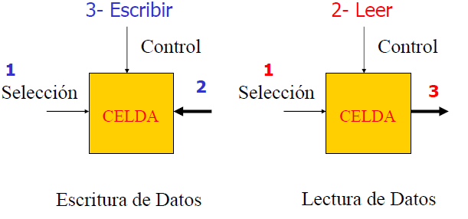

En general la celda tiene 3 terminales funcionales capaces de llevar una señal eléctrica:

* **Selección:** Selecciona una celda de memoria.
* **Control:** Especifica lectura o escritura.
* **Escritura/Lectura de datos.**

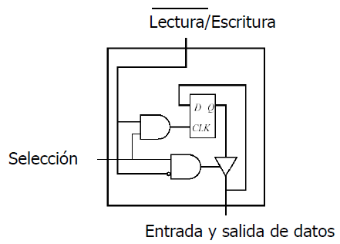

*Organización del chip*

Cada chip contiene un arreglo de celdas de memoria. En las memorias de semiconductor se han empleado dos enfoques organizacionales: **2D** y **21/2 D.**

*Organización 2D (Memorias Estáticas)*

El arreglo está organizado en 2W palabras de B bits cada una. Cada linea horizontal (una de 2w) se conecta a cada posición de memoria, seleccionando un renglón. Las líneas verticales conectan cada bit a la salida. El decodificador que está en el chip, tiene 2w salidas para W entradas (bit del bus de direcciones).

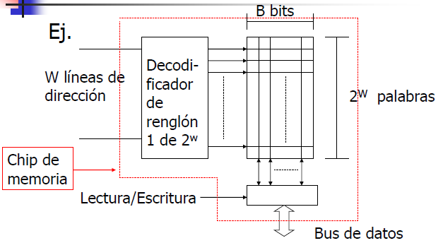

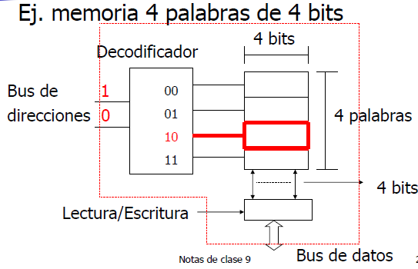

*Organización 2 ½ D*

El arreglo es ‘cuadrado’ y funciona igual que 2D. Los bits de una misma palabra están dispersos en distintos chips. La dirección se divide en dos partes: una selección de renglón y una selección de columna. Hay 2 decodificadores.

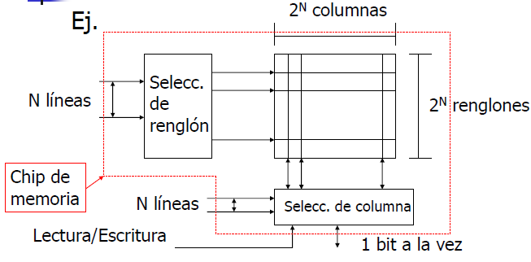

*Comparación entre Organizaciones*

En 2D todos los bits están en el mismo chip. En 2 ½ D los bits de una misma palabra estarán en distintos chips. 2D es muy larga y estrecha, N° grande de palabra de pocos bits. Cada linea de selección de palabra tiene que tener un manejador y conectarse al decodificador. Ocupan mucha superficie. La 2D dificulta el uso eficaz de los circuitos correctores de error. En 2 ½ D al estar los bits dispersos en distintos chips hay menor probabilidad de error. En 2½D al usar decodificación separada de filas y columnas, reduce la complejidad de los decodificadores.

***Memoria Principal***

Todos los tipos de memoria principal se implementan utilizando tecnología de semiconductores y tienen el transistor como elemento básico de su construcción. El elemento básico en toda memoria es la celda. Una celda permite almacenar un bit, un valor 0 o 1 definido por una diferencia de potencial eléctrico. La manera de construir una celda de memoria varía según la tecnología utilizada. La memoria interna es una memoria de acceso aleatorio; se puede acceder a cualquier palabra de memoria especificando una dirección de memoria. Una manera de clasificar la memoria interna según la perdurabilidad es la siguiente:

* **Memoria Volátil**

La **memoria volátil** es la memoria que necesita una corriente eléctrica para mantener su estado, de manera genérica denominada RAM. Las memorias volátiles pueden ser de dos tipos:

1. **SRAM:** La **memoria estática de acceso aleatorio (SRAM)** implementa cada celda de utilizando un flip-flop básico para almacenar un bit de información, y mantiene la información mientras el circuito de memoria recibe alimentación eléctrica. Para implementar cada celda de memoria son necesarios varios transistores, por lo que la memoria tiene una capacidad de integración limitada y su coste es elevado en relación con otros tipos de memoria RAM, como la DRAM; sin embargo, es el tipo de memoria RAM más rápido.
2. **DRAM:** La **memoria dinámica (DRAM)** implementa cada celda de memoria utilizando la carga de un condensador. A diferencia de los flip-flop, los condensadores con el tiempo pierden la carga almacenada y necesitan un circuito de refresco para mantener la carga y mantener, por lo tanto, el valor de cada bit almacenado. Eso provoca que tenga un tiempo de acceso mayor que la SRAM. Cada celda de memoria está formada por solo un transistor y un condensador; por lo tanto, las celdas de memoria son mucho más pequeñas que las celdas de memoria SRAM, lo que garantiza una gran escala de integración y al mismo tiempo permite hacer memorias más grandes en menos espacio.

* **Memoria no Volátil**

La **memoria no volátil** mantiene el estado sin necesidad de corriente eléctrica. Las memorias no volátiles pueden ser de diferentes tipos:

1. **Memoria de Solo Lectura o ROM (read only memory):** Se trata de memorias de solo lectura que no permiten operaciones de escritura y, por lo tanto, la información que contienen no se puede borrar ni modificar. Este tipo de memorias se pueden utilizar para almacenar los microprogramas en una unidad de control microprogramada. La grabación de la información en este tipo de memorias forma parte del proceso de fabricación del chip de memoria.
2. **Memoria programable de solo lectura o PROM (programable read only memory):** Cuando hay que fabricar un número reducido de memorias ROM con la misma información grabada, se recurre a otro tipo de memorias ROM: las memorias ROM programables (PROM). A diferencia de las anteriores, la grabación no forma parte del proceso de fabricación de los chips de memoria, sino que se efectúa posteriormente con un proceso eléctrico utilizando un hardware especializado para la grabación de memorias de este tipo. Como el proceso de programación no forma parte del proceso de fabricación, el usuario final de este tipo de memorias puede grabar el contenido según sus necesidades. El proceso de grabación o programación solo se puede realizar una vez.
3. **Memoria reprogramable mayoritariamente de lectura:** Esta puede ser de 3 tipos
4. **EPROM (Erasable Programmable Read Only Memory):** Se trata de memorias en las que habitualmente se hacen operaciones de lectura, pero cuyo contenido puede ser borrado y grabado de nuevo. Hay que destacar que el proceso de borrar es un proceso que borra completamente todo el contenido de la memoria; no se puede borrar solo una parte. Para borrar, se aplica luz ultravioleta sobre el chip de memoria EPROM; para permitir este proceso, el chip dispone de una pequeña ventana sobre la cual se aplica la luz ultravioleta. La grabación de la memoria se hace mediante un proceso eléctrico utilizando un hardware específico.
5. **EEPROM (Electrically Erasable Programmable Read Only Memory):** Permiten borrar el contenido y grabar información nueva; sin embargo, a diferencia de las memorias EPROM, todas las operaciones son realizadas eléctricamente. Para grabar datos no hay que borrarlos previamente; se permite modificar directamente solo uno o varios bytes sin modificar el resto de la información. Son memorias mayoritariamente de lectura, ya que el proceso de escritura es considerablemente más lento que el proceso de lectura.
6. **Memoria Flash:** El borrado es eléctrico de la información, con la ventaja de que el proceso de borrar y grabar es muy rápido. La velocidad de lectura es superior a la velocidad de escritura, pero las dos son del mismo orden de magnitud. Este tipo de memoria no permite borrar la información byte a byte, sino que se deben borrar bloques de datos enteros.

***Memoria Caché***

La **Memoria Caché** se sitúa entre la memoria principal y el procesador, puede estar formada por uno o varios niveles. Tiene un tiempo de acceso inferior al de la memoria principal con el objetivo de reducir el tiempo de acceso medio a los datos, pero también tiene un tamaño mucho más reducido que la memoria principal. Si un dato está en la memoria caché, es posible proporcionarlo al procesador sin acceder a la memoria principal, si no, primero se lleva el dato de la memoria principal a la memoria caché y después se proporciona el dato al procesador.

Para trabajar con memoria caché, la memoria principal se organiza en bloques de palabras, de manera que cuando hay que trasladar datos de la memoria principal a la memoria caché se lleva un bloque entero de palabras de memoria. La memoria caché también se organiza en bloques que se denominan líneas. Cada línea está formada por un conjunto de palabras (el mismo número de palabras que tenga un bloque de memoria principal), más una etiqueta compuesta por unos cuantos bits. El contenido de la etiqueta permitirá saber qué bloque de la memoria principal se encuentra en cada línea de la memoria caché en un momento dado.

Cada vez que el procesador quiere acceder a una palabra de memoria, primero se accede a la memoria caché; si la palabra de memoria se encuentra almacenada en la memoria caché, se proporciona al procesador y diremos que se ha producido un **acierto**. En caso contrario, se lleva el bloque de datos de la memoria principal que contiene la palabra de memoria hacia la memoria caché y, cuando la palabra ya está en la memoria caché, se proporciona al procesador; en este caso diremos que se ha producido un **fallo**.

***Memoria Externa (Memoria Secundaria)***

La **memoria externa** está formada por dispositivos de almacenamiento secundario (discos magnéticos, CD, DVD, BluRay, etc.). Estos dispositivos se pueden encontrar físicamente dentro o fuera de la computadora. La memoria externa es de tipo no volátil; por lo tanto, los datos que se quieran mantener durante un tiempo indefinido o de manera permanente se pueden almacenar en dispositivos de memoria externa. El método de acceso varía según el dispositivo: generalmente los dispositivos basados en disco utilizan un método de acceso directo, mientras que otros dispositivos, como las cintas magnéticas, pueden utilizar acceso secuencial.

Los datos almacenados en la memoria externa son visibles para el programador en forma de bloques de datos, no como datos individuales (bytes), normalmente en forma de registros o ficheros. El acceso a estos dispositivos se lleva a cabo mediante el sistema de E/S del computador y es gestionado por el sistema operativo.

*Discos Magnéticos*

Un disco es un plato circular construido con metal o plástico, cubierto por un material magnetizable. Los datos se graban en él y después se recuperan del disco a través de una bobina, llamada cabeza. Durante una operación de lectura o escritura, la cabeza permanece quieta mientras el plato rota bajo ella.

El mecanismo de escritura se basa en el campo magnético producido por el flujo eléctrico que atraviesa la bobina. Se envían pulsos a la cabeza, y se graban patrones magnéticos en la superficie bajo ella, con patrones diferentes para corrientes positivas y negativas. El mecanismo de lectura se basa en la corriente eléctrica que atraviesa la bobina, producida por un campo magnético que se mueve respecto a la bobina. Cuando la superficie del disco pasa bajo la cabeza, se genera una corriente de la misma polaridad que la que produjo la grabación magnética.

**Organización y formato de los datos**

Los datos se organizan en un conjunto de anillos concéntricos, llamados pistas. Cada pista es del mismo ancho que la cabeza. Las pistas están separadas por bandas vacías, lo que proviene errores debidos a deslineamientos de la cabeza o simplemente interferencias del campo magnético.

Los datos se transfieren hacia y desde el disco en bloques. El bloque es menor que la capacidad de una pista. De acuerdo con esto, los datos se almacenan en regiones del tamaño de un bloque, denominadas sectores.

**Características físicas**

Las principales características son:

* **Desplazamiento de cabezas:** las cabezas pueden ser:

**-** *Fijas:* hay una cabeza de lectura/escritura por pista. Todas las cabezas se montan en un brazo rígido que se extiende a través de todas las pistas.

**-** *Móvil:* hay sólo una cabeza de lectura/escritura que se monta en un brazo. Como la cabeza debe poder posicionarse encima de cualquier pista, el brazo debe extenderse o retraerse para este propósito.

* **Transportabilidad del disco:** se divide en dos categorías:

**-** *No Extraíble:* está permanentemente montado en la unidad de disco.

*-* *Extraíble:* puede ser quitado y sustituido por otro disco.

* **Superficie:** puede ser de una sola superficie o doble.
* **Platos:** puede tener un plato único o varios platos apilados verticalmente. En conjunto, se llama paquete de disco y disponen de varios brazos.
* **Mecanismo de la cabeza:** se clasifican en 3 tipos:

**-** *Separación fija:* la cabeza se posiciona a una distancia fija sobre el plato, dejando entre ambos una capa de aire.

**-** *Contacto:* la cabeza efectúa un contacto físico con el medio durante la operación de lectura o escritura. Se usa con los disquetes.

**-** *Separación aerodinámica:* las cabezas están montadas en unidades herméticamente cerradas, casi libre de contaminación. Estos discos operan más cerca de la superficie, por tanto, permiten una densidad de datos mayor. La cabeza está en el contorno de una hoja de metal aerodinámica, que reposa suavemente sobre la superficie del plato cuando el disco no se mueve. La presión de aire generada por el giro del disco es suficiente para hacer subir la hoja encima de la superficie.

**Parámetros para medir las prestaciones de un disco**

Cuando una unidad de disco funciona, el disco rota a una velocidad constante. Para leer/escribir, la cabeza debe posicionarse en la pista deseada y al principio del sector deseado. En un sistema de cabeza móvil, el tiempo que tarde en posicionarse en la pista es el ‘*tiempo de búsqueda*’. Una vez seleccionada la pista, se debe esperar hasta que el sector apropiado rote hasta alinearse con la cabeza; este tiempo que pasa se conoce como ‘*tiempo de latencia*’. El tiempo que se tarda en llegar a la posición de lectura/escritura, ‘*tiempo de acceso*’, se conoce como la suma del ‘tiempo de búsqueda’ más ‘tiempo de latencia’. Una vez posicionada la cabeza, se lleva a cabo la operación de lectura/escritura, lo que conlleva un tiempo de transferencia de datos.

o *Tiempo de búsqueda* = constante del disco * pistas atravesadas + tiempo de comienzo.

o *Tiempo de latencia* = medio: 8,3 ms. en discos, entre 100 y 200 ms. en disqueteras.

o *Tiempo de transferencia* = bytes a transferir / (bytes de una pista * velocidad de rotación).

o *Tiempo de acceso medio total* = tiempo e/ pistas * cantidad de pistas + tiempo de medio giro.

o *Capacidad del disco* = bytes/sector*sectores/pista*pistas/superficie* nº de superficies.

***RAID***

Son esquemas estandarizados para el diseño de base de datos para discos múltiples. El esquema RAID consta de 7 niveles independientes, desde 0 hasta 6. Estos niveles no implican una relación jerárquica, sino que designan métodos diferentes que poseen tres características comunes:

1. RAID es un conjunto de unidades físicas de disco vistas por el sistema operativo como una única unidad lógica.
2. Los datos se distribuyen a través de las unidades físicas del conjunto de unidades.
3. La capacidad de los discos redundantes se usa para almacenar información de paridad que garantice la recuperación de los datos en caso de fallo de disco.

La estrategia RAID reemplaza una unidad de disco de gran capacidad por unidades múltiples de menor capacidad y distribuye los datos de forma que se puedan habilitar accesos simultáneos a los datos de varias unidades, mejorando, por tanto, las prestaciones de E/S, y permitiendo más fácilmente aumentos en la capacidad.

*Nivel 0 de RAID*

Para RAID 0, los datos del usuario y del sistema están distribuidos a lo largo de todos los discos del conjunto. Esto tiene una ventaja frente al uso de un único y gran disco: Si hay pendientes dos peticiones diferentes de E/S para dos bloques de datos diferentes, entonces es muy probable que los bloques pedidos estén en diferentes discos. Entonces, las peticiones se pueden emitir en paralelo, reduciendo el tiempo de cola de E/S.

En Raid 0 los datos están organizados en forma de tiras de datos a través de los discos disponibles. Todos los datos del usuario y del sistema se ven como almacenados en un disco lógico. El disco se divide en tiras, que pueden ser bloques, sectores o alguna otra unidad. Un conjunto de tiras consecutivas se llama “franja”.

No protege datos, separa. 2 discos minimos. La capacidad es de 4 de 40 GB = 160 GB y 1 de 40 GB y 3 de 60 GB = 160 GB

*Nivel 1 RAID*

RAID 1 se diferencia de los niveles 2 a 6 en cómo se consigue la redundancia. En este nivel, la redundancia se logra duplicando todos los datos. Como en RAID 0, se hace una distribución de datos, pero en este caso, cada franja lógica se proyecta en dos discos físicos separados, de forma que cada disco del conjunto tiene un disco espejo que contiene los mismos datos.

La organización RAID 1 tiene 3 ventajas:

1. Una petición de lectura puede ser servida por cualquiera de los discos que contienen los datos pedidos, lo que hace que disminuya el tiempo de búsqueda.
2. Una petición de escritura requiere que las dos tiras se actualicen y esto puede hacerse en paralelo. Entonces, el resultado de la escritura viene determinada por la menos rápida de las dos escrituras.
3. La recuperación tras un fallo es sencilla.

La principal desventaja es el coste. Requiere el doble de espacio del disco lógico que puede soportar.

Redundancia. 2 discos min. Capacidad: 2 de 40 GB = 40 GB y 1 de 40 GB y 1 de 60 GB = 40 GB

*Nivel 2 RAID*

Los niveles 2 y 3 de RAID usan una técnica de acceso paralelo. En un conjunto de acceso paralelo, todos los discos miembros participan en la ejecución de cada petición de E/S.

Como en los esquemas de RAID, se usa la descomposición de datos en tiras. En el caso de RAID 2 y 3, las tiras son muy pequeñas. Con RAID 2, el código de corrección de errores se calcula a partir de los bits de cada disco, y los bits del código se almacenan en las correspondientes posiciones de bit en varios discos de paridad.

Aunque RAID 2 requiere menos discos que el nivel 1, es bastante caro. El número de discos redundantes es proporcional al logaritmo del número de discos de datos. En una sola lectura se accede a todos los discos simultáneamente. En una escritura sencilla, la operación de escritura debe acceder a todos los discos de datos y de paridad.

*Nivel 3 RAID*

Se organiza de manera similar a RAID 2, la diferencia es que requiere solo un disco redundante. RAID 3 usa un acceso paralelo, con datos distribuidos en pequeñas tiras. En vez de un código de corrección de errores, se calcula un bit de paridad para el conjunto de bits individuales que están en la misma posición en todos los discos de datos.

RAID 3 puede conseguir velocidades de transferencia de datos muy altas y las mejoras de prestaciones en cuanto a E/S es notable. Por otra parte, sólo se puede ejecutar a la vez una petición de E/S, por lo tanto, el rendimiento sufre.

Separa. Paridad. Capacidad 3 de 80 GB = 160 GB

*Nivel 4 RAID*

Los niveles 4 y 5 de RAID usan una técnica de acceso independiente. En un conjunto de acceso independiente, cada disco opera independientemente, de forma que peticiones de E/S separadas se atienden en paralelo. Debido a esto, son más adecuados los conjuntos de acceso independiente para aplicaciones que requieren velocidades de petición de E/S altas y son menos adecuados para aplicaciones que requieren velocidades altas de transferencia de datos.

Con RAID 4 se calcula una tira de paridad, bit a bit, a partir de las correspondientes tiras de cada disco de datos, y los bits de paridad se almacenan en la correspondiente tira del disco de paridad.

RAID 4 lleva consigo una penalización en la escritura cuando se realiza una petición de escritura de E/S pequeña. Cada vez que se realiza una escritura, el software de gestión del conjunto debe actualizar, no sólo los datos del usuario, sino también, los bits de paridad correspondientes.

*Nivel 5 RAID*

RAID 5 está organizado de manera similar al 4. La diferencia es que distribuye las tiras de paridad a lo largo de todos los discos. Una distribución típica es un esquema cíclico. Para un conjunto de n discos, la tira de paridad está en diferentes discos para las primeras n tiras, y este patrón se repite.

La distribución de las tiras de paridad a lo largo de todas las unidades evita el potencial cuello de botella de E/S encontrado en RAID 4.

Separa. Paridad repartida. Capacidad 3 de 80 GB = 160 GB

*Nivel 6 RAID*

En este esquema se hacen dos cálculos de paridad distintos, que se almacenan en bloques separados en distintos discos. Por tanto, un conjunto RAID 6 cuyos datos requieran N discos, consta de N+2 discos.

La ventaja de RAID 6 es que proporciona una disponibilidad de los datos extremadamente alta, porque además de la paridad calculada como RAID 4 y 5, tiene un algoritmo de comprobación independiente que hace posible la regeneración de los datos, incluso si dos de los discos fallan. Por otra parte, RAID 6 incurre en una penalización de escritura, ya que cada escritura afecta a dos bloques de paridad.

Separa. Paridad Doble. Capacidad 4 de 80 GB = 160 GB

***Memoria Óptica***

*CD-ROM*

* Basado en CD para audio.
* Policarbonato revestido con capa altamente reflectiva, usualmente aluminio.
* Datos almacenados como ‘pits’
* Lectura por laser reflejado.

Los datos de un CD-ROM se organizan en una secuencia de bloques, que constan de:

• *Sincronización:* Identifica el principio del bloque.

• *Cabecera:* Contiene la dirección del bloque y el byte de modo:

– *Modo 0:* Campo de datos en blanco.

– *Modo 1:* Uso de código de corrección de errores y 2.048 bytes de datos.

– *Modo 2:* 2.336 bytes de datos de usuario sin código de corrección de errores.

• *Datos:* datos del usuario.

• *Auxiliar:*

– *Modo 2:* Datos del usuario adicionales.

– *Modo 1:* Código de corrección de errores de 288 bytes.

Los CD-ROM son apropiados para la distribución de grandes cantidades de datos a un gran número de usuarios.

***Ventajas:*** (respecto con los discos magnéticos).

– La capacidad de almacenamiento es mucho mayor.

– Se puede replicar en grandes cantidades de forma barata.

– Es extraíble, puede ser usado como memoria de archivo.

***Desventajas:*** (respecto con los discos magnéticos).

– Es de sólo lectura y no se puede actualizar.

– El tiempo de acceso es mayor que el de una unidad de disco magnético, tanto como medio segundo.

*Audio*

•Velocidad lineal constante: 1,2 m/seg

•1 Pista en espiral (cerca de 5,6 km de largo)

Resultarían 4666 segundos = 77,4 minutos

•Velocidad angular variable: 200 a 530 rpm

•Velocidad de reproducción: 75 sectores/1 segundo

•Otras velocidades se expresan como múltiplo: 24X

Representa la máxima velocidad que puede alcanzar

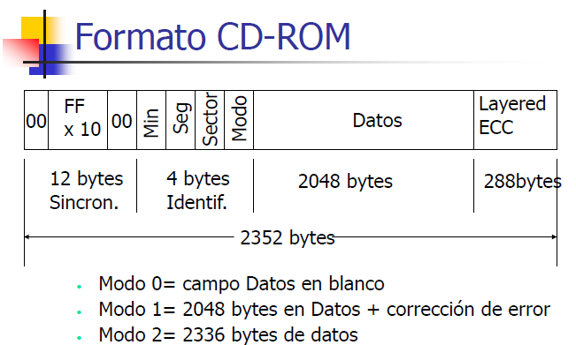

*Acceso al CD-ROM*

* Dificultoso
* Mover cabeza lectora a una posición cercana
* Establecer la velocidad correcta
* Leer la identificación (dirección)
* Ajustar a la posición requerida

*Disco Óptico borrable*

Se puede escribir y reescribir rápidamente, como cualquier disco magnético. Se usa la tecnología magnético-óptica: Se utiliza la energía de un haz de láser, junto con un campo magnético, para grabar y borrar información, invirtiendo los polos magnéticos en una pequeña área del disco cubierta con un material magnético.

Las principales ventajas sobre los discos magnéticos son:

* Alta capacidad: más de la mitad.
* Intercambiabilidad: son extraíbles.
* Seguridad: más vida.

*DVD*

Sustituye a las cintas VHS de vídeo analógicas con su gran capacidad de almacenamiento, y sustituye al CD-ROM en los PC y servidores: el DVD lleva al video a la edad digital. Proporciona películas con una calidad de imagen impresionante; se pueden acceder aleatoriamente como en los CDs. Se puede grabar un gran volumen de datos (7 veces más que un CD-ROM). Claves que lo diferencia de los CD-ROM:

– Un DVD estándar almacena 4,7 GB por capa; los de doble capa y una cara almacenan 8,5 GB.

– Utiliza un formato de compresión (MPEG) par imágenes de pantalla completa de alta calidad.

– Un DVD de una capa puede almacenar una película de dos horas y media.

*Discos Magnéticos Ópticos (WORM)*

Es un CD de una-escritura-varias-lecturas, para las aplicaciones en las que sólo se necesitan unas pocas copias de un conjunto de datos. Para proporcionar un acceso más rápido, el WORM usa velocidad angular constante*, sacrificando parte de su capacidad.

Técnica típica para fabricar el disco: usar un láser de alta potencia para producir una serie de ampollas en el disco; así un láser de baja potencia puede producir calor suficiente para reventar las ampollas pregrabadas. Este disco óptico es atractivo para almacenar archivos de documentos y ficheros; proporciona una grabación permanente de grandes cantidades de datos del usuario.

* Velocidad angular constante: incrementa el espacio lineal entre bits de información grabados en los segmentos más externos del disco; explorando la información a la misma velocidad, girando el disco a una velocidad fija.

*Cinta Magnética*

Los sistemas de cinta usan la misma técnica de lectura y grabación que los discos. El medio es una cinta de plástico flexible, cubierta por un óxido magnético, análoga a una cinta de grabación doméstica. Se estructura en un pequeño número de pistas paralelas. Las primeras usaban 9 pistas (almacén de datos de un byte, con un bit de paridad); las nuevas usan 18 o 36 pistas (una palabra o doble palabra digital); los datos se leen y escriben en bloques contiguos (registros físicos) que están separados por bandas vacías (bandas inter-registros).

Es un dispositivo de acceso secuencial (tiene que leer los registros uno a uno para llegar al requerido; tiene que rebobinar un cierto trecho y empezar a leer si el registro deseado está en alguna posición anterior) que está en movimiento sólo durante las operaciones de lectura/escritura. Los extremos contienen unas marcas metálicas pegadas denominadas BOT y EOT para la detección automática del inicio y fin de la cinta, respectivamente. La capacidad depende de su longitud, densidad de grabación, longitud de bloque y formato de grabación. Las cintas magnéticas fueron el primer tipo de memorias secundarias.

*Tipos de unidades de cinta magnética:*

- ***Cintas tradicionales de columnas de vacío*:** las columnas de vacío tienen como objetivo mantener constante la tensión de la cinta bajo la estación de lectura/grabación.

- ***Cintas tradicionales de brazos tensores*:** Son más sencillas ya que no necesitan columnas de vacío, pero con ellas obtiene menor velocidad.

- ***Unidades de casette de audio*:** se utilizan en microcomputadoras domésticas y pequeños sistemas informáticos; el movimiento de la cinta se realiza con motores que actúan directamente sobre los carretes, no siendo tan rápidos ni precisos como las dos anteriores.

- ***Unidades de casette digitales*:** disponen de cabestrantes para control de la velocidad de lectura/grabación.

*UNIDAD 6: Periféricos*

***Comunicación hombre-maquina***

Permite la comunicación con el usuario de la computadora. Esta comunicación se realiza a través de periféricos (ej. un monitor)

*Terminales*

Las terminales de las computadoras constan de dos partes: un teclado y un monitor.

*Teclado*

Cuando utilizamos un teclado, al pulsar una tecla se cierra un conmutador que hay en el interior del teclado, esto hace que unos circuitos codificadores generen el código de E/S correspondiente al carácter seleccionado, apareciendo éste en la pantalla si no es un carácter de control. Los teclados contienen los siguientes tipos de teclas:

• ***Teclado principal:***Contiene los caracteres alfabéticos, numéricos y especiales.

• ***Teclas de desplazamiento del cursor:***Permiten desplazar el cursor a izquierda, derecha, arriba y abajo.

• ***Teclado numérico:***Es habitual en los teclados de computadora que las teclas correspondientes a los caracteres numéricos (cifras decimales), signos de operaciones básicas y punto decimal estén repetidas para facilitar al usuario la introducción de datos numéricos.

• ***Teclas de funciones:***Son teclas cuyas funciones son definibles por el usuario o están.

• ***Teclas de funciones locales:***Controlan funciones propias del terminal, como impresión del contenido de imagen cuando el computador está conectada a una impresora.

*Monitores de CRT*

Un monitor es una caja que contiene un tubo de rayos catódicos (CRT) y sus fuentes de potencia. El CRT contiene un cañón que puede disparar un haz de electrones contra una pantalla fosforescente cerca del frente del tubo (los monitores a color tienen 3 cañones: rojo, verde y azul). Una imagen de pantalla completa normalmente se redibuja entre 30 y 60 veces cada segundo. Para producir un patrón de puntos en la pantalla, hay una rejilla dentro del CRT que, cuando se aplica en ella un voltaje positivo el haz choca la pantalla y brilla y, cuando el voltaje es negativo la pantalla no brilla. Así, el voltaje aplicado a la rejilla hace que el patrón de bits aparezca en pantalla. Este mecanismo permite convertir una señal eléctrica binaria en una imagen formada por puntos brillantes y oscuros.

*Monitor LCD (Pantalla de cristal líquido)*

una pantalla LCD consiste en dos placas de vidrio paralelas entre las que hay un volumen sellado que contiene cristal líquido. Cada placa tiene conectados electrodos transparentes que crean campos eléctricos en el cristal. Una luz ilumina la pantalla desde atrás. Diferentes partes de la pantalla reciben diferentes voltajes, y con esto se controla la imagen que se exhibe. En los LCD color se utilizan filtros ópticos para separar la luz blanca en componentes rojo, verde y azul.

*Clasificación de pantallas:*

**o Según la capacidad o no de mostrar colores se clasifican en:**

• ***Monitor monocromo****:* Los colores usuales en un monitor monocromático son el blanco y negro.

• ***Monitor color****:* El color de cada punto se obtiene con mezcla de los colores rojo, verde y azul.

**o Según su capacidad de representación se pueden clasificar en:**

• ***Pantallas de caracteres****:* Sólo admiten caracteres.

• ***Pantallas gráficas****:* Permiten trazados de líneas y curvas continuas.

*Principales parámetros que caracterizan a una pantalla:*

- Tamaño: Se describen en función del tamaño de la diagonal principal, y se da en pulgadas.

- Número de celdas o caracteres: lo usual es una representación de 24 filas * 80 col. de caracteres.

- Resolución: número de puntos de imagen en pantalla. Este número no depende del tamaño de la pantalla.

*Mouse*

Es una pequeña caja de plástico que descansa sobre la mesa junto al teclado. Cuando el ratón se mueve sobre la mesa, también se mueve un puntero en la pantalla, que apunta a los elementos. El ratón tiene uno, dos o tres botones en la parte superior, que permiten seleccionar opciones de menú.

Existen tres tipos de ratones: mecánicos, ópticos y optomecánicos.

***Mecánicos:***tenían dos ruedas de caucho que sobresalían por debajo y tenían sus ejes perpendiculares entre sí. Cuando el ratón se movía paralelo a su eje principal, una rueda giraba. Cuando se movía perpendicularmente, giraba la otra rueda. Cada rueda impulsaba un resistor variable. Si se medían los cambios en la resistencia, era posible ver qué tanto había girado cada rueda y así calcular qué tanto se había movido el ratón en cada dirección. Este tipo se reemplazó por uno con una esfera que sale ligeramente de su base.

***Ópticos:***no tiene rueda ni esfera, tiene un LED y un fotodetector en la base. El ratón se usa sobre una base que contiene una cuadrícula de líneas. A medida que el ratón se mueve sobre ella, el fotodetector percibe el paso de las líneas por los cambios en la cantidad de luz que se refleja. Unos circuitos internos cuentan el número de líneas que se cruzan en cada dirección.

***Optomecánicos:***tiene una esfera que hace girar dos ejes perpendiculares entre sí. Los ejes se conectan a codificadores provistos de ranuras a través de las cuales puede pasar la luz. A medida que el ratón se mueve, los ejes giran y pulsos de luz inciden sobre los detectores cada vez que una ranura pasa entre un LED y su detector. El número de pulsos detectados es proporcional a la cantidad de movimiento.

*Tabla digitalizadora*

Está formada por un dispositivo apuntador movible más un panel sensible de hasta 1m2 de tamaño. La resolución puede llegar hasta milésimas de milímetro. El dispositivo apuntador suele ser una mirilla o lápiz electrónico similar al lápiz óptico que tiene 4 botones que sirven, entre otras funciones, para recoger las coordenadas de la posición actual.

Para determinar la posición del puntero se pueden diferenciar 3 métodos

* **Electromagnéticos**
* **Por ultrasonidos**
* **Por presión**

***Comunicación máquina-mundo físico***

Permite la comunicación con dispositivos remotos. Para realizar esta conexión, se emplean una serie de periféricos que se denominan de forma genérica periféricos de control. Existen 4 tipos de periféricos de control: Cadena de lectura analógica, Cadena de lectura digital, Cadena de acción analógica, Cadena de acción digital.

La conexión con el módulo de E/S se realiza a través de señales de control, estado y datos. Los datos se intercambian en forma de un conjunto de bits que son enviados/recibidos a/desde el módulo de E/S. Las señales de control determinan la función que debe realizar el dispositivo. Las de estado indican el estado del chip.

*Puertos normalizados*

Permiten la conexión desde el exterior hacia la placa base. Funcionan con las características estándar y su fabricante tiene que conocer las normas estándar para que no surjan problemas de conexión con los periféricos. Las conexiones o puertos son:

* **Puertos Serie (COM):** Transmiten la información BIT a BIT. No son adecuados para transferir grandes cantidades de información. En ellos se conectan el modem, cuando es extrerno.
* **Puertos Paralelos (LPT):** Permiten una mayor velocidad en la transmisión de datos. La información se transmite en bytes o múltiplos. Es la conexión típica de impresoras o escáneres.
* **Puerto USB (Universal Serial Bus):** En ellos se conectan, en general, dispositivos que necesitan una alta velocidad de transferencia de datos como, por ejemplo, un escáner o una cámara digital, aunque también existen impresoras con este tipo de conexión.

*Impresoras*

Son periféricos que escriben la información de salida sobre papel. Su comportamiento inicialmente era muy similar al de las máquinas de escribir, pero hoy día son mucho más sofisticadas, pareciéndose algunas en su funcionamiento a máquinas fotocopiadoras conectadas en línea con la computadora.

Clasificación y tipos de impresoras:

**A) *Calidad de impresión:***Tiene en cuenta la calidad de presentación y de contraste de los caracteres impresos.

• ***Impresoras normales:***Como las impresoras de línea, de rueda y térmicas.

• ***Impresoras de semicalidad:***Como algunas impresoras matriciales.

• ***Impresoras de calidad:***Como las impresoras margarita e impresoras láser.

**B) *Sistema de impresión:***Según la forma en que realizan la impresión.

• ***Por impacto de martillos:***El fundamento de las impresoras por impacto es similar al de las máquinas de escribir. Las impresoras de impacto son muy ruidosas y han sido las más utilizadas.

• ***Sin impacto:***forman los caracteres sin necesidad de golpes mecánicos y utilizan otros principios físicos para transferir las imágenes al papel.

**C) *Forma de imprimir los caracteres:***

• ***Impresoras de caracteres:***Realizan la impresión por medio de un cabezal que va escribiendo la línea carácter a carácter.

***• Impresoras de líneas:***En estas impresoras se imprimen simultáneamente todos o varios de los caracteres correspondientes a una línea de impresión.

• ***Impresoras de páginas:***Aquí se incluyen un grupo de impresoras que actúan de forma muy similar a las máquinas fotocopiadoras.

Parámetros que caracterizan a una impresora:

1. ***Velocidad de escritura:***normalmente se expresa en las siguientes unidades:

• *Impresoras de caracteres:* Caracteres por segundo (cps).

• *Impresoras de líneas:* Líneas por minuto (lpm).

• *Impresoras de páginas:* Páginas por minuto (ppm).

1. ***Caracteres por línea:***es el número máximo de caracteres que se pueden escribir en una línea.
2. ***Ancho del papel:***se suele expresar en pulgadas.
3. ***Densidad de líneas:***se expresa normalmente en líneas por pulgada e indica el espaciado entre líneas.
4. ***Color:***es la posibilidad de imprimir en colores o no.
5. ***Resolución:***la resolución se suele expresar como número de puntos por unidad de superficie.

*Scanner*

Es un dispositivo que recuerda a una fotocopiadora y que se emplea para introducir imágenes en un computador. Las imágenes que se desee capturar deben estar correctamente iluminadas para evitar brillo y tonos no deseados. Son dispositivos de entrada de datos de propósito especial que se emplean conjuntamente con paquetes software para gráficos y pantallas de alta resolución. La mayor parte de los scanner capturan imágenes en color generando una determinada cantidad de bits por cada punto. La cantidad de espacio de almacenamiento que se necesita para una imagen depende de las dimensiones máximas de la imagen y de la resolución de captura del equipo; la resolución se describe en ‘cantidad de *puntos por pulgada*’ (‘*dot per inch*’ en inglés o con el acrónimo ‘*dpi*’) en el sentido horizontal (eje x) y en el vertical (eje y).

***Comunicación máquina-máquina***

Permite la comunicación con elementos de equipo (discos magnéticos, cintas, etc.). La comunicación es digital. Si los computadores están cerca se conectan directamente en Banda Base, mediante un bus paralelo que transmite bytes o palabras. Si existe una distancia de más de 100 mts. se utilizan Módems.

*Modem*

Es un dispositivo que permite conectar dos computadores remotos utilizando la línea telefónica de forma que puedan intercambiar información entre sí. La información que maneja el computador es digital, sin embargo, por las limitaciones físicas de las líneas de transmisión, no es posible enviar información digital a través de un circuito telefónico, solo pueden transmitirse señales analógicas. Entonces, para poder utilizar las líneas telefónicas (y en general cualquier línea de transmisión) para el envío de información entre computadoras digitales, es necesario un proceso de transformación de la información. Durante este proceso la información se adecua para ser transportada por el canal de comunicación. Este proceso se conoce como modulación-demodulación.

● *Baudios:* los módems envían datos como una serie de tonos a través de la línea telefónica. Los tonos se "encienden" (ON) o apagan (OFF) para indicar un 1 o una 0 digital. El baudio es el número de veces que esos tonos se ponen a ON o a OFF. Los módems modernos pueden enviar 4 o más bits por baudio.

● *Bits por segundo (BPS):* es el número efectivo de bits/seg que se transmiten en una línea por segundo. Un módem de 600 baudios puede transmitir a 1200, 2400 o, incluso a 9600 BPS.